



ГОСУДАРСТВЕННОЕ КАЗЕННОЕ ДОШКОЛЬНОЕ
«ДЕТСКИЙ САД КОМБИНИРОВАННОГО ВИДА №381
ГОРОДСКОГО ОКРУГА ДОНЕЦК»
ДОНЕЦКАЯ НАРОДНАЯ РЕСПУБЛИКА

ОБОБЩЕНИЕ ПЕРСПЕКТИВНОГО ПЕДАГОГИЧЕСКОГО ОПЫТА
НА ТЕМУ: «НЕТРАДИЦИОННЫЕ ТЕХНИКИ РИСОВАННИЯ КАК ЭФФЕКТИВНОЕ СРЕДСТВО РАЗВИТИЯ РЕЧИ ДЕТЕЙ ДОШКОЛЬНОГО ВОЗРАСТА » ВОСПИТАТЕЛЯ
ХУДЯКОВОЙ ЛЮДМИЛЫ БРОНИСЛАВОВНЫ

Донецк - 2022

СОДЕРЖАНИЕ

I | Описание опыта работы на тему: «Нетрадиционные техники рисования как эффективное средство развития речи детей дошкольного возраста»
II | Приложения к опыту работы
2.1 | Циклограмма проведения занятий для детей старшего дошкольного возраста по нетрадиционным техникам рисования.
2.2 | Краткосрочный проект в старшей группе «Волшебные краски»
2.3 | Консультация для педагогов
2.4 | Консультация для родителей
2.5. | Публикации.
 | Игры на развитие воображения у дошкольников по изобразительной деятельности
Консультация для родителей
«Рисование нетрадиционными способами»

«Мир будет счастлив только тогда, когда
у каждого человека будет душа художника».
Роден

Условия возникновения и становления опыта
“Общение с искусством –
одна из больших радостей жизни”.
В.И. Сухомлинский
Дошкольное детство - очень важный период в жизни детей. Именно в этом возрасте каждый ребенок представляет собой маленького исследователя, с радостью и удивлением открывающего для себя незнакомый и удивительный окружающий мир. Чем разнообразнее детская деятельность, тем успешнее идет разностороннее развитие ребенка, реализуются его потенциальные возможности и первые проявления творчества. Вот почему одним из наиболее близких и доступных видов работы с детьми в детском саду является, изобразительная, художественно продуктивная деятельность, создающая условия для вовлечения ребенка в собственное творчество, в процессе которого создается что - то красивое, необычное. Этому нужно учить шаг за шагом, от простого к сложному. И эта миссия возложена на педагога - воспитателя, имеющего жизненный опыт и специальные знания.
В.А. Сухомлинский писал: “Ум ребенка - на кончиках его пальцев”. Дошкольный возраст – это тот период, когда изобразительная деятельность может стать и чаще всего является устойчивым увлечением не только “особо” одаренных, но и всех детей.
Все дети любят рисовать, когда это у них хорошо получается. Рисование карандашами, кистью требует высокого уровня владения техникой рисования, сформированных навыков и знаний, приемов работы. Очень часто отсутствие этих знаний и навыков быстро отвращает ребенка от рисования, поскольку в результате его усилий рисунок получается неправильным, он не соответствует желанию ребенка получить изображение, близкое к его замыслу или реальному объекту, который он пытался изобразить. Использование на занятиях по изобразительному искусству нетрадиционных техник рисования позволяют ребенку преодолеть чувство страха перед неудачей в данном виде творчества.
Благодаря применению на занятиях по изобразительному искусству нетрадиционных техник рисования можно намного повысить интерес дошкольников к рисованию. Существует много техник нетрадиционного рисования, их необычность состоит в том, что они позволяют детям быстро достичь желаемого результата.
Успех обучения нетрадиционным техникам во многом зависит от того, какие методы и приемы использует педагог, чтобы донести до детей определенное содержание, сформировать у них знания, умения, навыки.

. Познакомившись с методической литературой различных авторов, таких как пособие А.В. Никитиной «Нетрадиционные техники рисования в детском саду», И.А. Лыковой - «Методическое пособие для специалистов дошкольных образовательных учреждений», Т.Н. Дороновой - «Природа, искусство и изобразительная деятельность детей» Р.Г. Казаковой «Изобразительная деятельность в детском саду» я нашла очень много интересных идей и поставила перед собой следующие задачи:
- Познакомить детей с различными нетрадиционными техниками рисования.
- Сформировать у детей технические навыки рисования.
- Научить создавать свой неповторимый образ, в рисунках по нетрадиционному рисованию используя различные техники рисования.
Актуальность и перспективность опыта
... Это правда! ну чего же тут скрывать?
Дети любят рисовать, очень любят рисовать!
на бумаге, на асфальте, на стене
И в трамвае на окне...
Э. Успенский.
Формирование творческой личности – одна из важных задач педагогической теории и практики на современном этапе. Решение ее начинается уже в дошкольном возрасте. Нужно отметить, что почти все дети рисуют. А это значит, что в дошкольном возрасте рисование должно быть не самоцелью, а средством познания окружающего мира. На занятиях, по изобразительной деятельности с использованием нетрадиционных техник, у детей развивается ориентировочно – исследовательская деятельность, фантазия, память, эстетический вкус, познавательные способности, самостоятельность. Ребенок использует цвет как средство передачи настроения, экспериментирует (смешивает краску с мыльной пеной, на изображенный предмет цветными мелками наносит гуашь). При непосредственном контакте пальцев рук с краской дети познают ее свойства: густоту, твердость, вязкость. В изображении сказочных образов появляется умение передавать признаки необычности, сказочности.
Работа с нетрадиционными техниками изображения стимулирует положительную мотивацию рисуночной деятельности, вызывает радостное настроение у детей, снимает страх перед краской, боязнь не справиться с процессом рисования. Многие виды нетрадиционного рисования способствуют повышению уровня развития зрительно – моторной координации.
Свою работу строю на следующих принципах:

- От простого к сложному, где предусмотрен переход от простых занятий к сложным.
- Принцип наглядности выражается в том, что у детей более развита наглядно-образная память, чем словесно-логическая, поэтому мышление опирается на восприятие или представление.
- Принцип индивидуализации обеспечивает вовлечение каждого ребенка в воспитательный процесс.
Связь обучения с жизнью: изображение должно опираться на впечатление, полученное ребенком от окружающей действительности.
Техники изображения могут способствовать ослаблению возбуждения слишком эмоционально расторможенных детей. Хочу отметить, что нетрадиционное рисование, например, игра в кляксы, увлекает детей, а чем сильнее ребенок увлечен, тем больше он сосредотачивается. Таким образом, использование нетрадиционных техник изображения способствует познавательной деятельности, коррекции психических процессов и личностной сферы дошкольников в целом. Поэтому тему своего опыта и работы считаю актуальной.
Ведущие педагогические идеи
Целью работы является создание педагогических условий для развития творческих способностей детей дошкольного возраста через использование нетрадиционных техник рисования.
Задачи исследования:
- Проанализировать современное состояние развития творческих способностей и изобразительной деятельности у детей дошкольного возраста.
- Смоделировать и апробировать систему работы по развитию творческих способностей у детей средствами нетрадиционных техник рисования.
- Выявить эффективность работы по развитию творческих способностей детей средствами нетрадиционных техник рисования.
Задачи в работе с детьми:
- Развивать воображение и творческие способности детей.
- Обогащать и расширять художественный опыт детей.
- Побуждать ребенка экспериментировать.
- Поощрять и поддерживать творческие находки.
- Воспитывать положительное отношение ребенка к сотрудничеству с взрослым, с детьми, к собственной деятельности, ее результату.

.
Новизна опыта
Ребенок живет в огромном реальном мире, в котором многое для него пока еще недосягаемо в силу его возрастных особенностей. Мы, взрослые, являемся посредниками между детьми и окружающим миром.
Роль воспитателя - педагога при этом, состоит не только в том, чтобы дать определенные умения и навыки. Главное помочь детям увидеть мир, пережить в месте с ними красоту, вселить в них уверенность в свои силах и зажечь огонек радости творчества.
Новизна опыта состоит в том, что бы через использование нетрадиционных техник рисования в качестве основных форм проведения занятий по рисованию в дошкольном возрасте сформировать творческую личность и помочь ребенку найти "вдохновение" для творчества в окружающем мире .
Нетрадиционные техники рисования ранее использовались разрозненно, как отдельные элементы занятий по изобразительной деятельности. На мой взгляд, их использование возможно и необходимо взять за основу для организации творческой деятельности воспитанников.
Многие виды нетрадиционного рисования способствуют повышению уровня развития зрительно – моторной координации. Если чрезмерно активный ребенок нуждается в обширном пространстве для разворачивания деятельности, если его внимание рассеянно и крайне неустойчиво, то в процессе нетрадиционного рисования зона его активности сужается, уменьшается амплитуда движений. Крупные и неточные движения руками постепенно становятся более тонкими и точными. Нетрадиционные техники изображения способствуют развитию познавательной деятельности, коррекции психических процессов и личностной сферы дошкольников в целом. Занятия рисованием очень важны при подготовке ребенка к школьному обучению, благодаря рисуночной деятельности дети учатся удерживать определенное положение корпуса, регулировать размах, темп, силу нажима, укладываться в определенное время, оценивать работу, доводить начатое до конца.
Все дети с успехом справляются с выполнением работ в нетрадиционной технике рисования, после чего можно приступать к изучению других техник и приемов.
Технология опыта
Сущность опыта состоит в том, что для эффективной работы по художественному, творческому развитию детей я знаю и учитываю реальные возможности и способности дошкольников, осуществляю выбор форм, методов и средств обучения, художественного воспитания и развития творческих способностей детей с использованием нетрадиционных способов изображения.

В своей работе использую такие формы организации и проведения занятий, как беседы, путешествия по сказкам, наблюдения, целевые прогулки, экскурсии, фотовыставки, выставки рисунков, конкурсы, развлечения. Методы: наглядный, словесный, практический. Знания, которые приобретают дети, складываются в систему. Они учатся замечать изменения, возникающие в изобразительном искусстве от применения в процессе работы нестандартных материалов.
Обучение с помощью нетрадиционных техник рисования происходит в следующих направлениях:
- от рисования отдельных предметов к рисованию сюжетных эпизодов и далее к сюжетному рисованию;
- от применения наиболее простых видов нетрадиционной техники изображения к более сложным;
- от использования готового оборудования, материала к применению таких, которые необходимо самим изготовить;
- от использования метода подражания к самостоятельному выполнению замысла;
- от применения в рисунке одного вида техники к использованию смешанных техник изображения;
- от индивидуальной работы к коллективному изображению предметов, сюжетов нетрадиционной техники рисования.
Приобретя соответствующий опыт рисования в нетрадиционных техниках, и, таким образом, преодолев страх перед неудачей, ребенок в дальнейшем будет получать удовольствие от работы, беспрепятственно переходить к овладению новых техник рисования. В работе с дошкольниками использую разные техники беспредметного рисования:
“Монотипия”, “Печатание листьями”,“Рисование нитками",“Печатание бумагой”,“Рисование мыльной пеной",“Рисование методом наката”,“Рисование с помощью соли”,“Рисование кляксами”,“Клеевая техника”,“Рисование руками, ладонью, кулаком, пальцами”,“Мятый рисунок”, “Рисование методом тычка",“Оттиск поролоном”
Знакомство детей с нетрадиционными техниками рисования начинается с рисования пальчиками – это самый простой способ получения изображения. Этот способ рисования обеспечивает детям свободу действий. Ребенок опускает в гуашь пальчик и наносит точки, пятнышки на бумаге. Работу начинали сразу с использованием нескольких цветов.
В работе использовали рисование пробками и печатками из картошки. Эта техника позволяет многократно изображать один и тот же предмет, составляя из его отпечатков самые разные композиции, украшая ими открытки, салфетки, платки и т.д.

Ребенок прижимает печатку к подушечке с краской и наносит оттиск на лист бумаги. Для получения другого цвета меняется и мисочка и печатка. Мы рисовали: "Натюрморт из овощей", "Дары осени", "Растения в нашей группе ","Галстук для папы" и др..
Интересна детям техника рисования мятой бумагой. При рисовании этой техникой легко смешивать краски, изображая красочность осенних листьев, неба, травы.
Учили детей рисовать тычком жесткой полусухой кистью. Ребенок опускает в гуашь кисть и ударяет ею по бумаге, держа вертикально. При работе кисть в воду не опускаем. Можно заполнить весь лист, контур или шаблон. Эту технику используем, если надо нарисовать что-нибудь пушистое или колючее. Например, мы рисовали на темы: «Мои любимые домашние животные», «Елочка пушистая, нарядная», «Веселый щенок» .
В старшей группе мы часто учились рисовать техникой «Монотипия». Складываем лист бумаги вдвое и на одной его половинке рисуем половину изображаемого предмета. Затем снова складываем лист пополам. В этой технике в основном рисуем симметричные предметы. Интересно были выполнены работы на следующие темы: "Деревья смотрят в воду", "Ранняя весна" и др.
Очень интересно рисовать отпечатками листьев. Гуляя с детьми на участке детского сада предлагалось собирать листья с разных деревьев, отличающихся по форме, размеру и окраске. Листья покрываем краской, затем окрашенной стороной кладем на лист бумаги, прижимаем и снимаем, получается аккуратный цветной отпечаток растения. А можно приложить листок к бумаге и раскрашивать лист полностью, тогда пространство под листочком будет не закрашенным.
Каждый из этих методов – это маленькая игра, которая доставляет детям радость, положительные эмоции. Создавая изображения, передавая сюжет, ребенок отражает свои чувства, свое понимание ситуации, накладывает свою шкалу “зла” и “добра”. На занятиях нетрадиционной техникой рисования нужно научить растущего человечка думать, творить, фантазировать, мыслить смело и свободно, нестандартно, в полной мере проявлять свои способности, развивать уверенность в себе, в своих силах.
Результативность опыта
В процессе творчества дети научились создавать вещи своими руками, познали загадки, радости и разочарования созидания – все это важные составляющие процессы обучения и развития. Творческий процесс научил детей исследовать, открывать и умело обращаться со своим миром, о чем давно забыло большая часть взрослых.
Результатом работы можно считать не только процесс развития дошкольника во всех видах его творческой деятельности, но и сохранение навыков, которые помогут им в будущем совершенствовать их потенциальные возможности.
Таким образом, на основе проделанной работы увидели, что у детей возрос интерес к нетрадиционным техникам рисования. Дети стали творчески

всматриваться в окружающий мир, находить разные оттенки, приобрели опыт эстетического восприятия. Они создают новое, оригинальное, проявляют творчество, фантазию, реализуют свой замысел, и самостоятельно находят средства для воплощения. Рисунки детей стали интереснее, содержательнее, замысел богаче. Дети обрели уверенность в себе, робкие преодолевают боязнь чистого листа бумаги, начали чувствовать себя маленькими художниками.
Нетрадиционная техника рисования дает ребенку возможность выразить в рисунке свои чувства и эмоции, почувствовать свободу и вселить уверенность в своих силах. Владея разными навыками и способами изображения предметов, явлений окружающего мира, ребенок получает возможность выбора, что делает для него занятия творческими.
Необычное начало работы, применение игровых приемов – все это помогает не допустить в детскую изобразительную деятельность однообразие и скуку, обеспечивает живость и непосредственность детского восприятия и деятельности.
Успех обучения нетрадиционным техникам во многом зависит от того, какие методы и приемы использует педагог, чтобы донести до детей определенное содержание, сформировать у них знания, умения, навыки.
Обязательно необходимо использовать игровые приёмы, сказочные образы, эффект неожиданности, и, конечно, не следует забывать про наличие материалов для творчества и возможность в любую минуту действовать с ними. Всё это помогает мне заинтересовать ребят, настроить их на творческую деятельность.
Во многом результат работы ребёнка зависит от его заинтересованности, поэтому на занятии важно активизировать внимание школьника, побудить его к деятельности при помощи дополнительных стимулов. Такими стимулами могут быть:
- Игра, которая является основным видом деятельности детей;
- Сюрпризный момент - любимый герой сказки или мультфильма приходит в гости и приглашает ребенка отправиться в путешествие;
- Просьба о помощи, ведь дети никогда не откажутся помочь слабому, им важно почувствовать себя значимыми;
- Живая, эмоциональная речь педагога.
Ребенку необходимо помочь научиться различным способам рисования, дать понятие о разных техниках изображения.
Каждая из этих техник - это маленькая игра. Их использование позволяет детям чувствовать себя рискованнее, смелее, непосредственнее, развивает воображение, дает полную свободу для самовыражения.
Для каждого возраста придерживаюсь разных вариантов приемов нетрадиционного рисования, начиная от простого и постепенно переходя к более сложному.
Сечка из цветной бумаги
К рисунку добавляются детали из мелко нарезанной цветной бумаги.

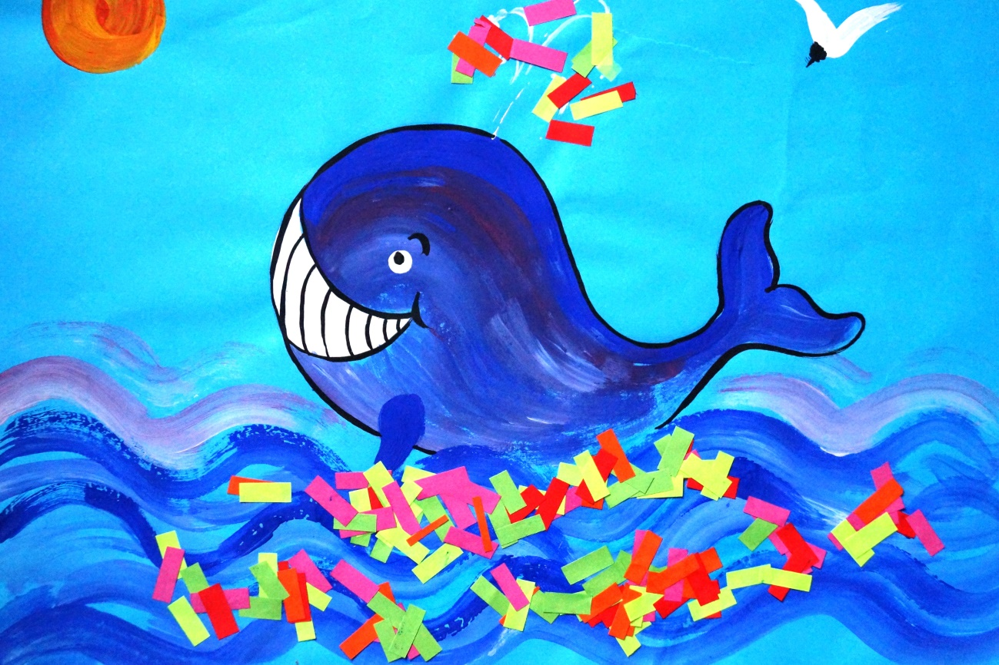 Рисование крупой, семенами
Выразительно выглядят детали рисунка, выполненные из природного материала: семян подсолнуха, арбуза, кофейных зерен, различных видов круп.

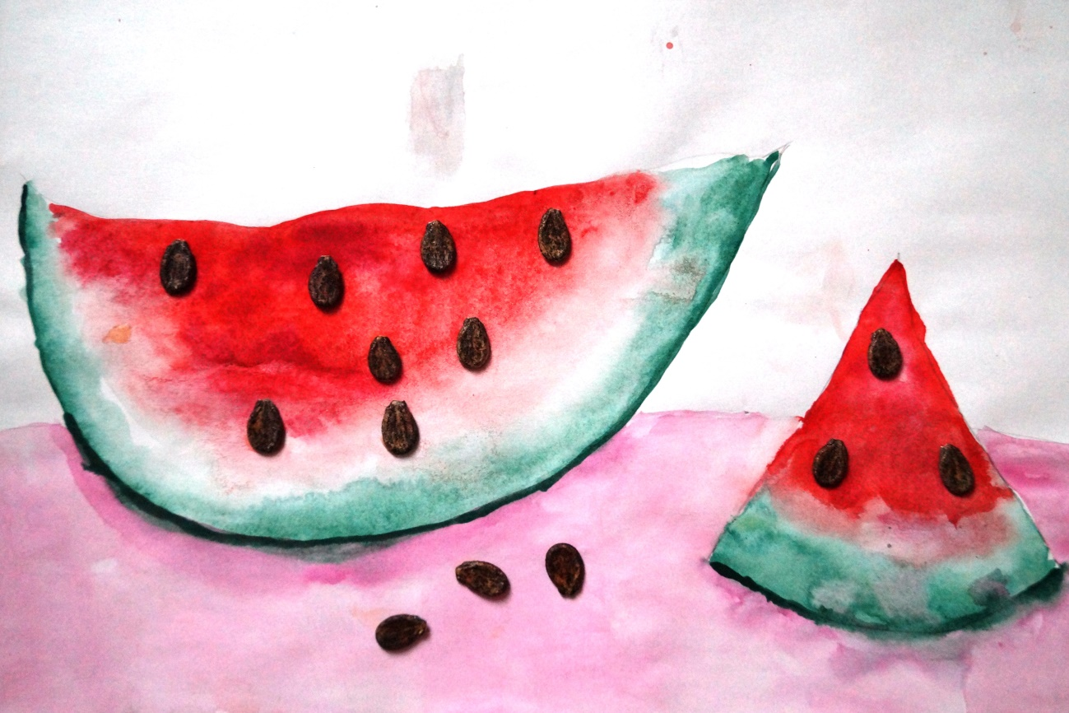

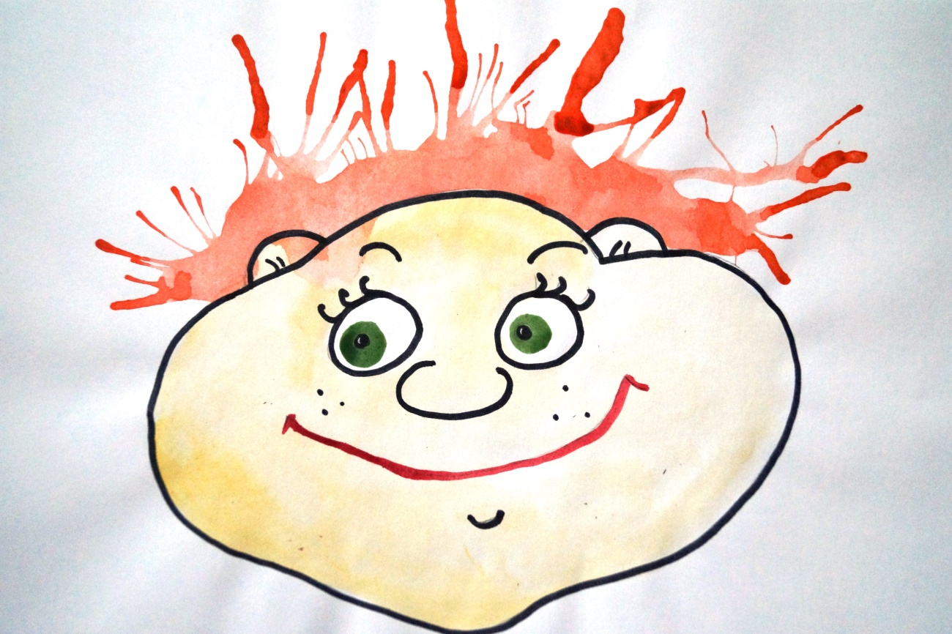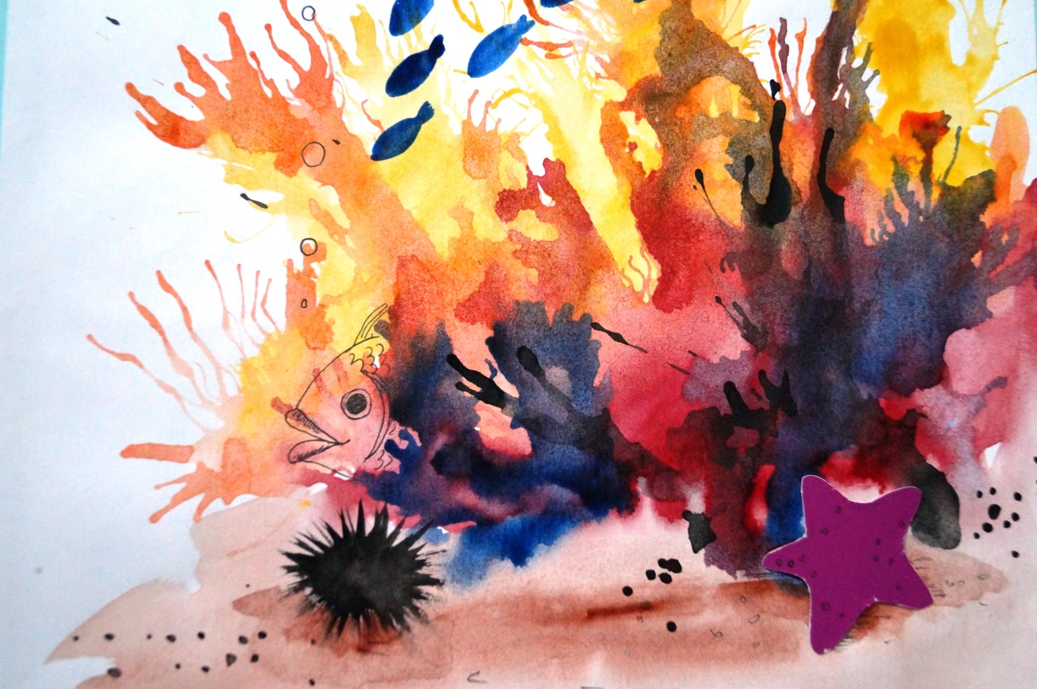 Кляксография
Она заключается в том, чтобы научить детей делать кляксы (черные и разноцветные). Затем уже ребенок может смотреть на них и видеть образы, предметы или отдельные детали. «На что похожа твоя или моя клякса?», «Кого или что она тебе напоминает?» - эти вопросы очень полезны, т.к. развивают мышление и воображение. После этого, не принуждая ребенка, а показывая, рекомендуем перейти к следующему этапу - обведение или дорисовка клякс. В результате может получиться целый сюжет.

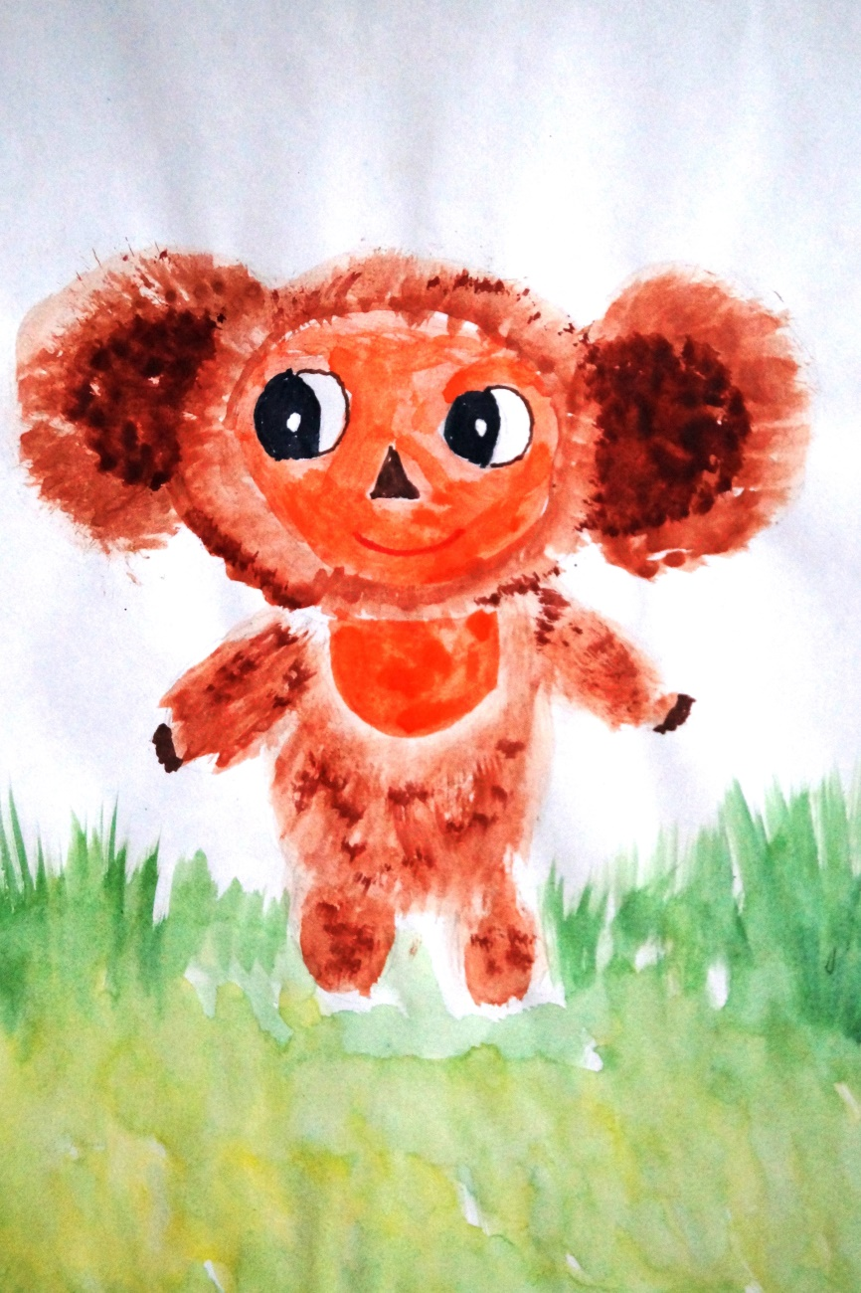 Тычок жесткой полусухой кистью
Средства выразительности: фактурность окраски, цвет. Материалы: жесткая кисть, гуашь, бумага любого цвета и формата либо вырезанный силуэт пушистого или колючего животного. Способ получения изображения: ребенок опускает в гуашь кисть и ударяет ею по бумаге, держа вертикально. При работе кисть в воду не опускается. Таким образом заполняется весь лист, контур или шаблон. Получается имитация фактурности пушистой или колючей поверхности.
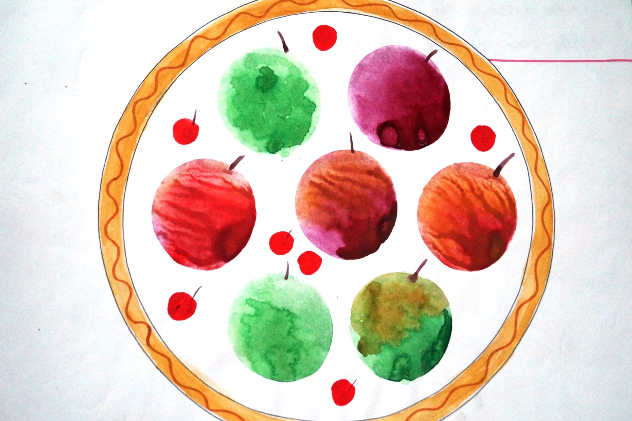 Оттиск печатками
Использование печаток (штампиков) может использоваться при выполнении работ, в которых одинаковые детали раскрашиваются разными цветами.

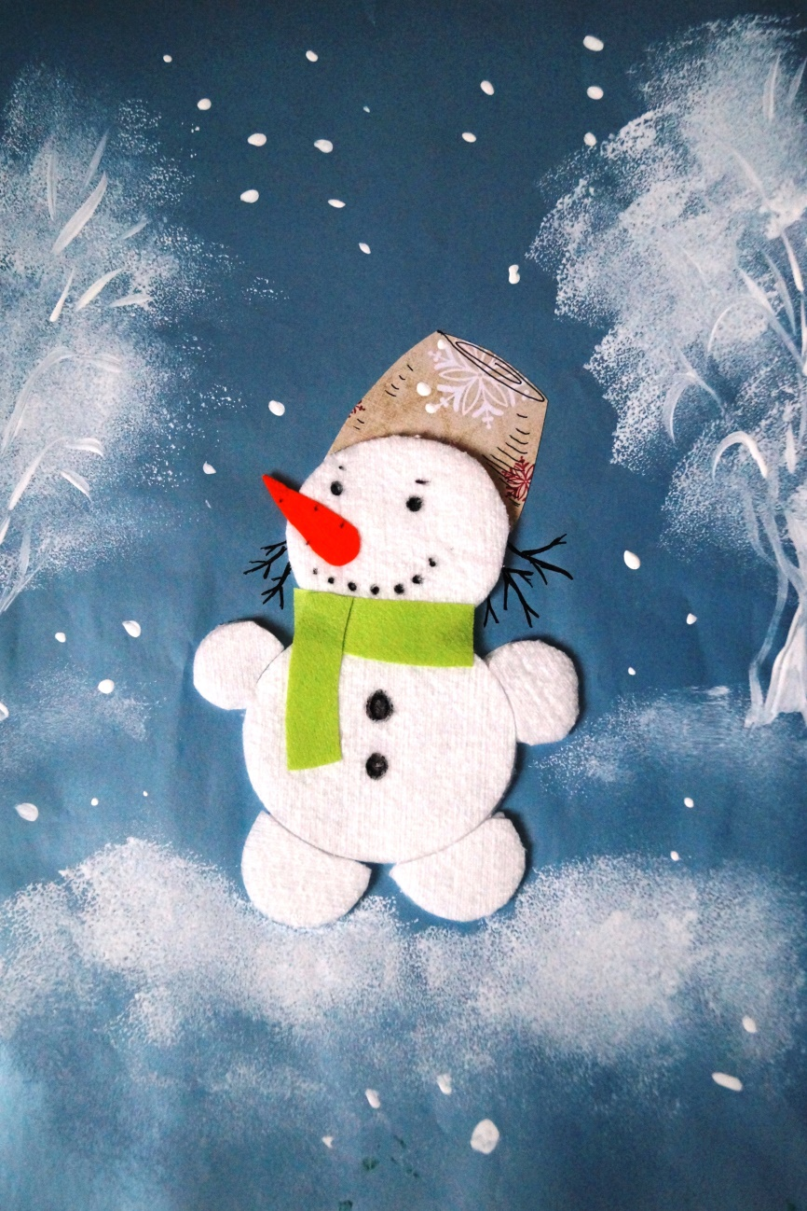Тычок поролоновой губкой
Для рисунков, где необходимо изобразить сугробы, облака, дерево или другие объекты и предметы неопределенной формы, используется поролоновая губка различной плотности.

К
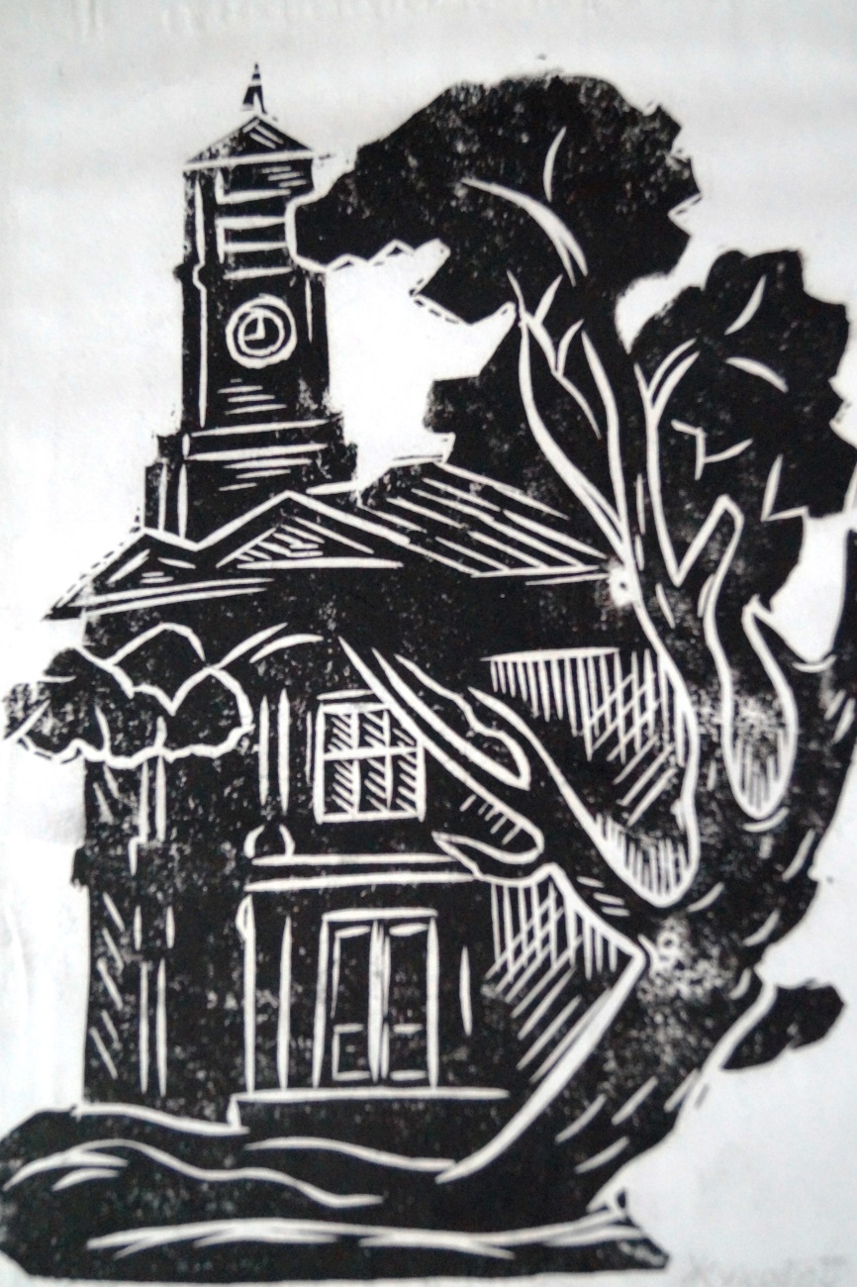Линогравюра На куске линолеума вырезаются контуры рисунка, покрываются черной типографской краской и делается оттиск на бумаге.
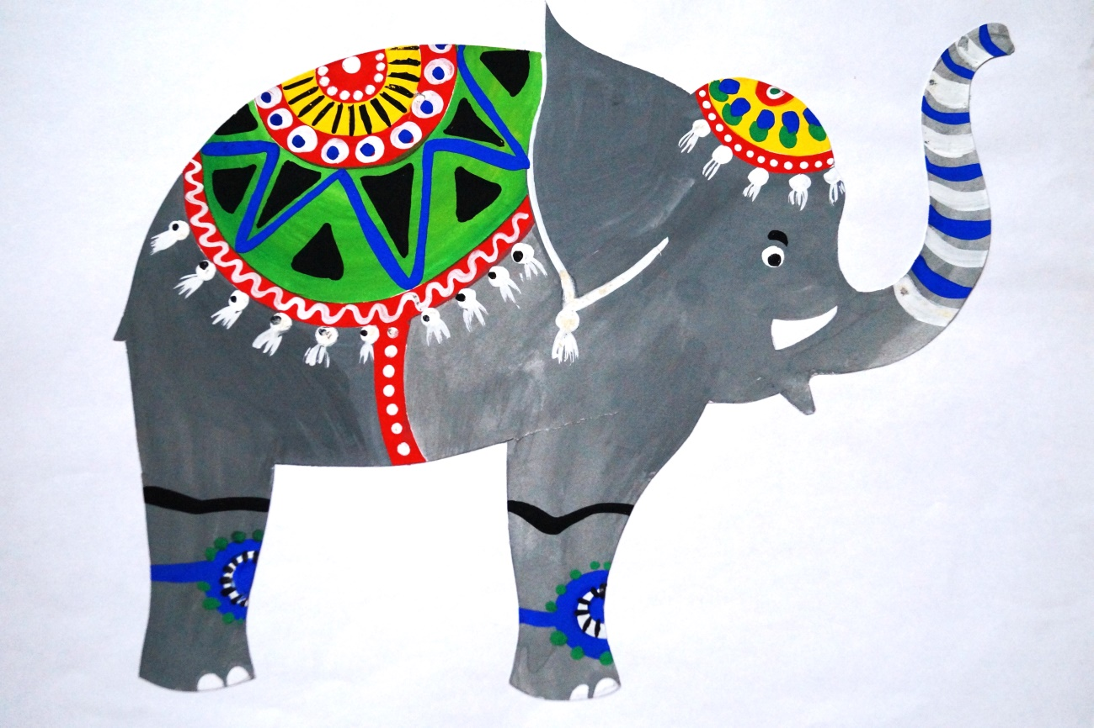Шаблонография
Шаблон раскрашивается.
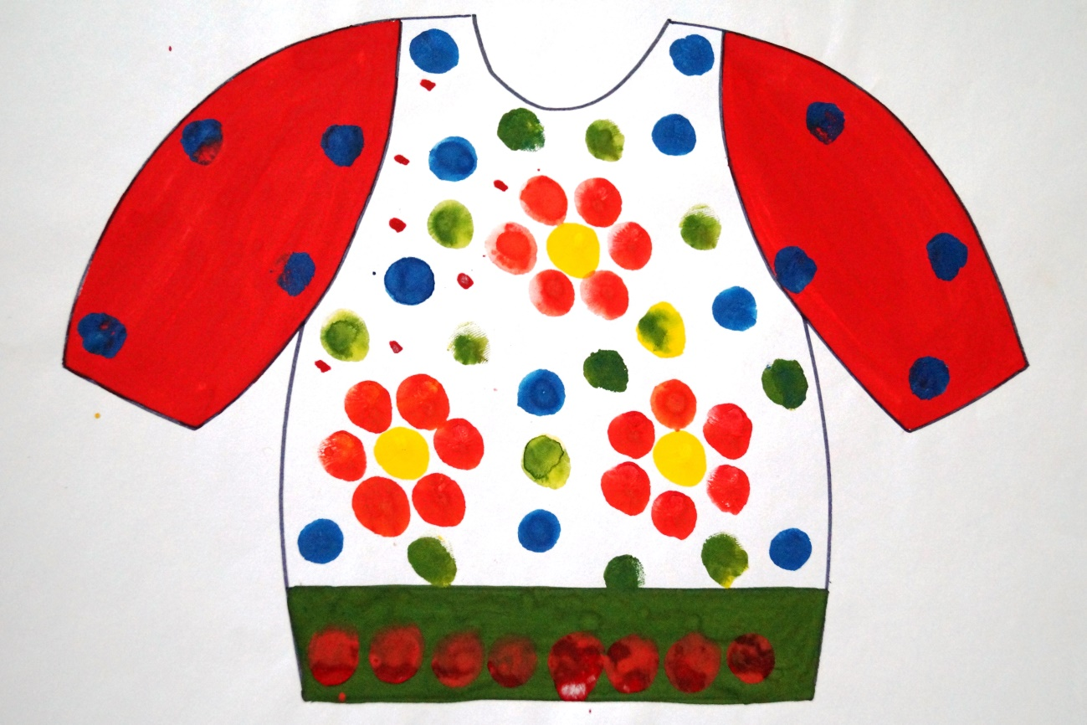 Рисование пальчиками
Средства выразительности: пятно, точка, короткая линия, цвет. Материалы: мисочки с гуашью, плотная бумага любого цвета, небольшие листы, салфетки. Способ получения изображения: ребенок опускает в гуашь пальчик и наносит точки, пятнышки на бумагу. На каждый пальчик набирается краска разного цвета. После работы пальчики вытираются салфеткой, затем гуашь легко смывается.

. 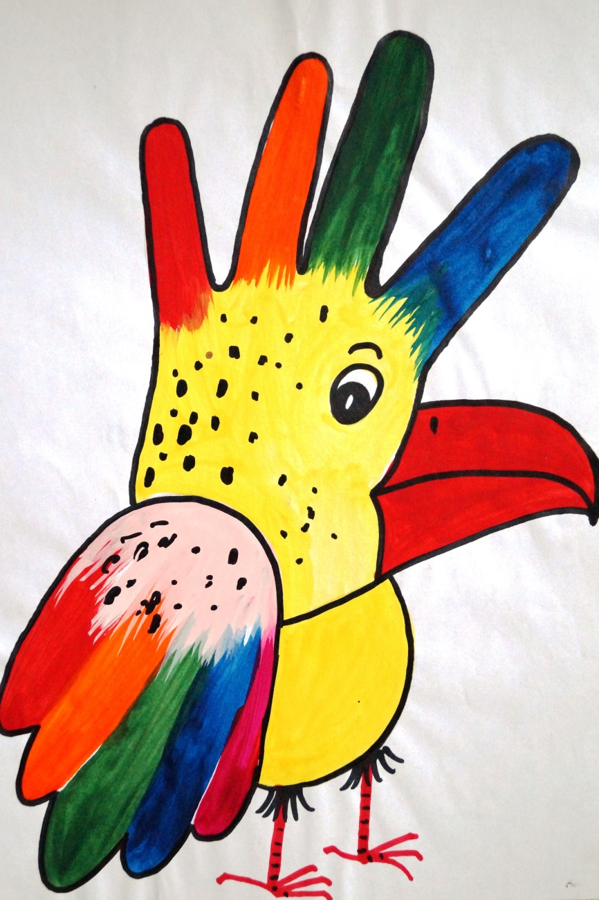

Рисование ладошкой
Средства выразительности: пятно, цвет, фантастический силуэт. Материалы: широкие блюдечки с гуашью, кисть, плотная бумага любого цвета, листы большого формата, салфетки. Способ получения изображения: ребенок опускает в гуашь ладошку (всю кисть) или окрашивает ее с помощью кисточки и делает отпечаток на бумаге. Рисуют и правой и левой руками, окрашенными разными цветами. После работы руки вытираются салфеткой, затем гуашь лег легко смывается.
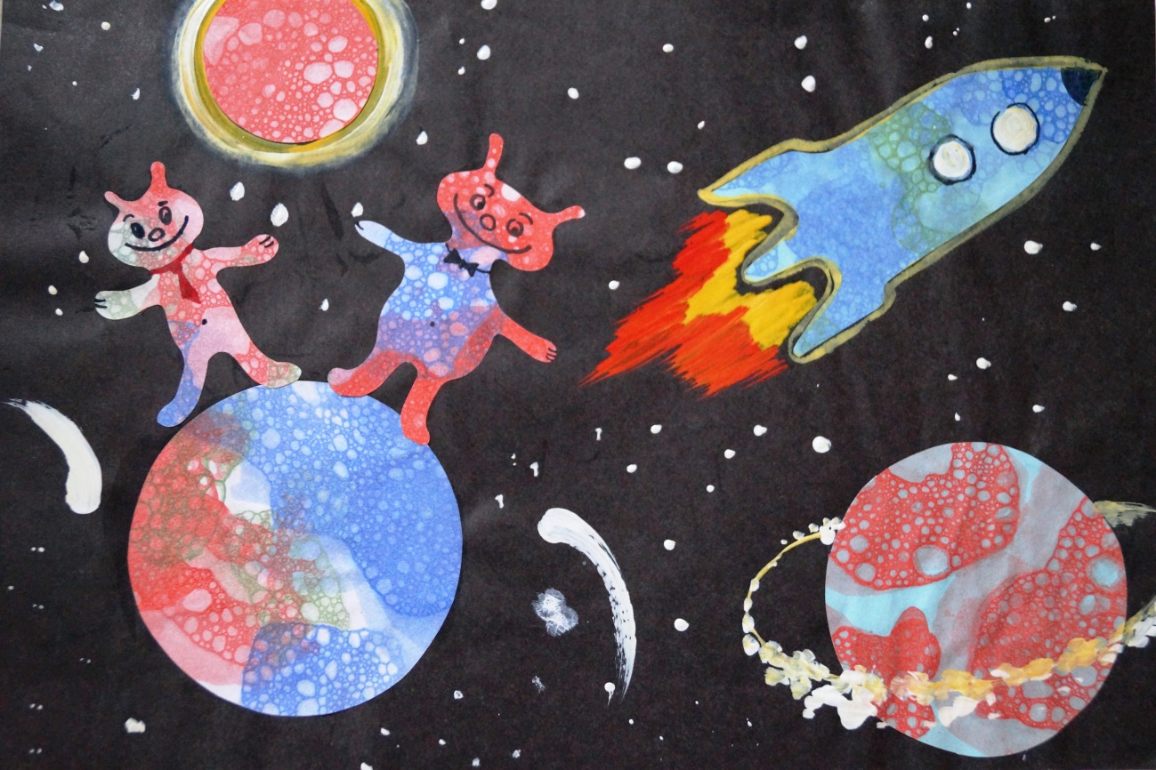 Рисование мыльным раствором
Готовится мыльный раствор из жидкого мыла, воды и гуаши, взбалтывается до получения цветной пены. Пена выкладывается на бумагу соломинкой или трубочкой для коктейля. Дорисовываются детали.

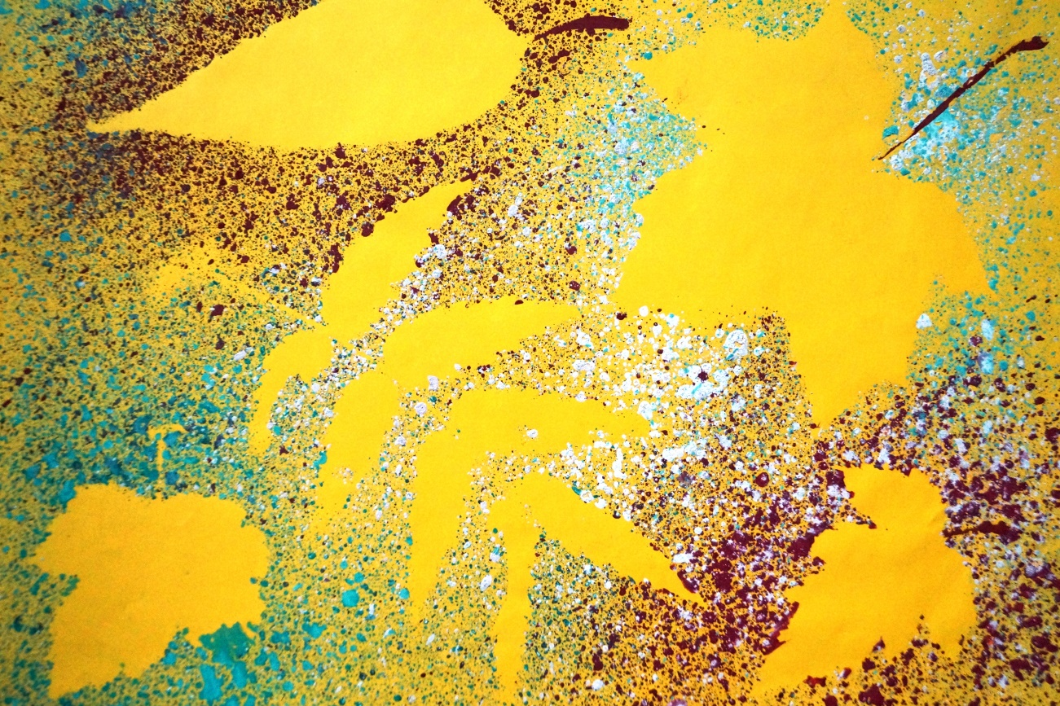 Набрызг
Средства выразительности: точка, фактура. Материалы: бумага, гуашь, жесткая кисть, кусочек плотного картона либо пластика (5x5 см). Способ получения изображения: ребенок набирает краску на кисть и ударяет кистью о картон, который держит над бумагой. Затем закрашивает лист акварелью в один или несколько цветов. Краска разбрызгивается на бумагу.

Оттиск смятой бумагой
Средства выразительности: пятно, фактура, цвет. Материалы: блюдце либо пластиковая коробочка, в которую вложена штемпельная подушка из тонкого поролона, пропитанная гуашью, плотная бумага любого цвета и размера, смятая бумага. Способ получения изображения: ребенок прижимает смятую бумагу к штемпельной подушке с краской и наносит оттиск на бумагу. Чтобы получить другой цвет, меняются и блюдце, и смятая бумага.

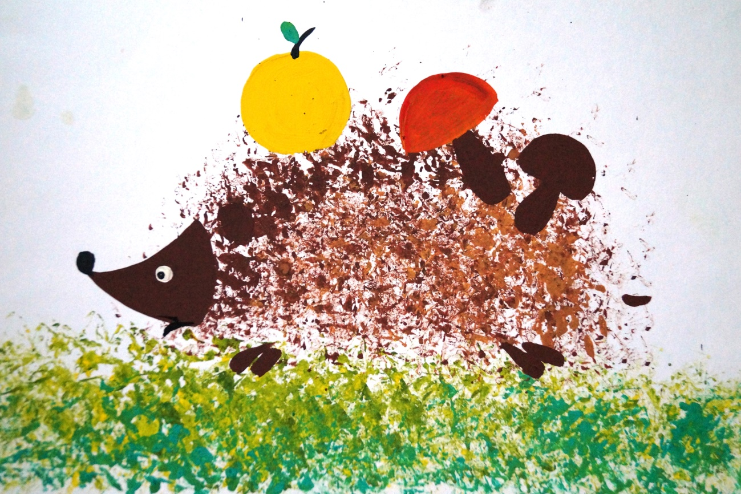 Восковые мелки + акварель
Средства выразительности: цвет, линия, пятно, фактура. Материалы: восковые мелки, плотная белая бумага, акварель, кисти. Способ получения изображения: ребенок рисует восковыми мелками на белой бумаге. Затем закрашивает лист акварелью в один или несколько цветов. Рисунок мелками остается не закрашенным.
Свеча + акварель
Средства выразительности: цвет, линия, пятно, фактура. Материалы: свеча, плотная бумага, акварель, кисти. Способ получения изображения: ребенок рисует свечой на бумаге. Затем закрашивает лист акварелью в один или несколько цветов. Рисунок свечой остается белым.
Восковые мелки + акварель
Средства выразительности: цвет, линия, пятно, фактура. Материалы: восковые мелки, плотная белая бумага, акварель, кисти. Способ получения изображения: ребенок рисует восковыми мелками на белой бумаге. Затем закрашивает лист акварелью в один или несколько цветов. Рисунок мелками остается не закрашенным.
Свеча + акварель
Средства выразительности: цвет, линия, пятно, фактура. Материалы: свеча, плотная бумага, акварель, кисти. Способ получения изображения: ребенок рисует свечой на бумаге. Затем закрашивает лист акварелью в один или несколько цветов. Рисунок свечой остается белым.

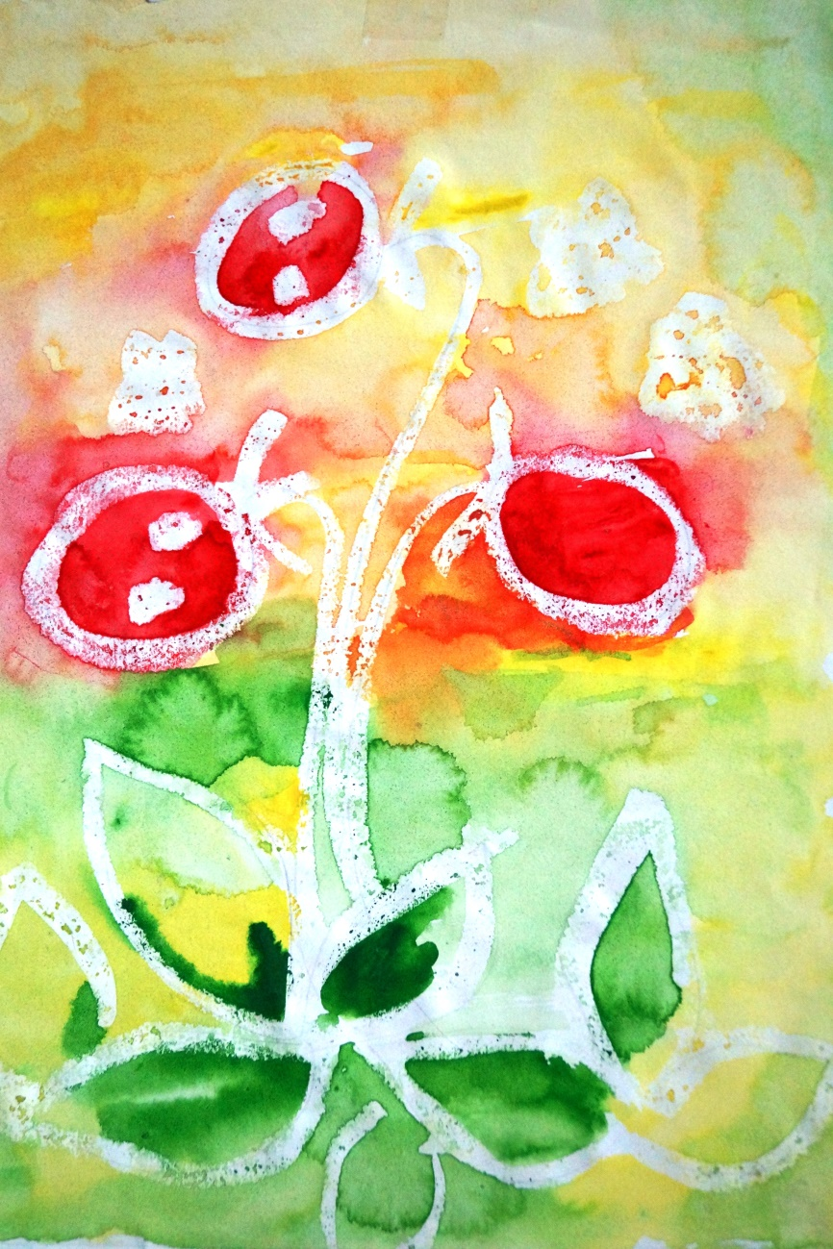
Точечный рисунок
Детям нравится все нетрадиционное. Рисование точками относится к необычным, в данном случае, приемам. Для реализации можно взять фломастер, карандаш, поставить его перпендикулярно к белому листу бумаги и начать изображать. Но вот лучше всего получаются точечные рисунки красками. Вот как это делается. Ватная палочка окунается в густую краску. А дальше принцип нанесения точек такой же. Главное, сразу же заинтересовать ребенка.

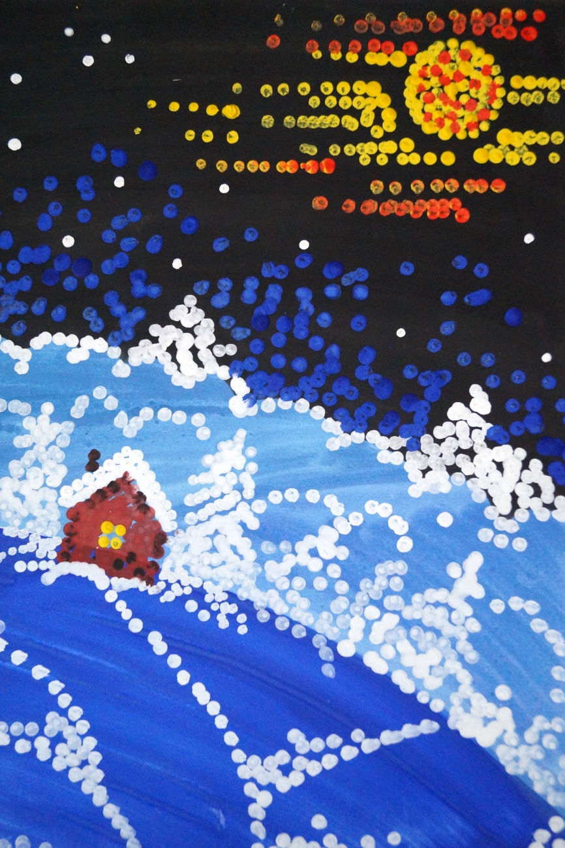

Приложение 1
Циклограмма проведения занятий для детей старшего дошкольного возраста по нетрадиционным техникам рисования
Месяц | Тема | Технология, материалы | Цели
сентябрь | «Летний луг» | Восковые мелки + акварель  Материалы:  восковые мелки, плотная белая бумага, акварель, кисти. | Познакомить детей с нетрадиционной техникой рисования; познакомить детей с восковыми мелками и их свойствами (мягкость, яркость, рыхлость, способность отталкивать воду);закреплять навыки рисования акварельными красками; развивать чувство композиции и цвета; развивать эстетическое восприятие; обращать внимание детей на красоту окружающих предметов и объектов природы; воспитывать любовь и бережное отношение к природе.
Октябрь | «Осенний пейзаж» | Отпечатки листьев  Материалы:  Репродукция картины И.Левитана «Золотая осень», лист с нарисованным фоном, сухие листья разных деревьев, гуашь, кисти | Научить детей нетрадиционному способу рисования «печатание листьями»; познакомить детей с жанром живописи – пейзажем; формировать умение использовать нужную цветовую гамму для передачи эмоционального и цветового состояния осеннего пейзажа, учить подбирать, смешивать цвета между собой для получения дополнительных оттенков; развивать умение замечать средства художественной выразительности: колорит, композицию, чувствовать настроение, переданное художником в картине; воспитывать аккуратность

Ноябрь | «Ежата» | Тычок жесткой полусухой кистью  Материалы:  жесткая кисть, гуашь,  лист желтого цвета | Помочь детям освоить новый способ изображения – тычок жёсткой полусухой кистью, позволяющий наиболее ярко передать изображаемый объект, характерную фактурность его внешнего вида (объём, пушистость); развивать эстетическое отношение к животным через их изображение; учить выполнять рисунок тела ежика (овал) тычками без предварительной прорисовки карандашом; учить дополнять изображение подходящими деталями, в том числе сухими листьями.
Декабрь | « Зимняя ночь» | Черно-белый граттаж  Материалы:  Лист плотной бумаги, свеча, черная гуашь + жидкое мыло, кисть, заостренная палочка, эскизы, иллюстрации | Познакомить детей с нетрадиционной изобразительной техникой черно-белого граттажа; упражнять в использовании таких средств выразительности, как линия, штрих; развивать у детей способность восхищаться скромной красотой зимней природы с помощью нетрадиционной техники рисования черно-белый граттаж, передавать ее в рисунке; развивать творчество; воспитывать любовь к природе, аккуратность при выполнении задания.

Январь | «Зимние узоры» | Рисование солью  Материалы:  цветная картон темных тонов, клей, поваренная соль, кисточка для клея | Помочь детям освоить новый способ изображения –рисование солью; воспитывать любовь к красоте родной природы, уважение друг к другу и взаимопомощь; совершенствовать умения и навыки в свободном экспериментировании с материалами; вызвать интерес к созданию образа снежных узоров нетрадиционной техникой рисования; развивать творческое воображение, фантазию.
Февраль | «Береза зимой» | Набрызг  Материалы:  Тонированные листы бумаги, кисти тонкие и толстые по количеству детей, гуашь, баночки с водой, салфетки, зубные щетки, стеки, изображение зимней березы, карточки с последовательностью изображения дерева и березы | Закреплять знания детей о частях и способах изображения березы; практиковать в рисовании березы; познакомить детей с нетрадиционной техникой рисования «набрызг»; развивать эстетическое восприятие, вкус; развивать творчество детей; воспитывать любовь к природе, русской красавице - березке; воспитывать аккуратность в работе в нетрадиционной технике «набрызг».

Март | « Подарок для мамы» | Оттиск поролоном  Материалы:  Трафареты с изображением ваз разной формы, прикрепленные скрепками к плотной белой бумаге формата А4, поролоновые губки, гуашь в тарелках, кисть, образцы готовых работ, разрезные картинки с изображением ваз. | Совершенствовать умения и навыки детей в технике – оттиск поролоном; развивать чувство формы, цвета, композиции. Побуждать детей вносить в работу дополнения: рамку, украшения на вазе, цветы; воспитывать аккуратность, эстетический вкус.
Апрель | «Весеннее дерево» | Кляксография с трубочкой  Материалы:  Затонированные листы, разведенная гуашь, акварель, кисть для рисования (белка), трубочки для коктейля; вода в баночках; речной песок на тарелочках; бумажные салфетки. | Познакомить детей с новым видом нетрадиционной техники рисования « кляксография», познакомить с методом рисования при помощи трубочки, формировать умение передавать цветовую гамму; развивать чувство композиции; развивать познавательную и исследовательскую деятельность; развивать воображение, внимание, память и мышление

Май | «Разноцветные бабочки» | Монотипия предметная  Материалы:  Листы альбомной бумаги, сложенные пополам, гуашь, кисти, баночки с водой, палитры, тряпочки. | Познакомить детей с новым способом передачи изображения – предметной монотипией, учить рисовать на мокром листе бумаги; познакомить с понятием «симметрия» на примере бабочки; учить создавать образ бабочки с помощью новой техники, закрепить знания о внешнем виде бабочки; формировать умение самостоятельно выбирать цветовую гамму красок, соответствующую радостному летнему настроению;  продолжать развивать фантазию, воображение, образное мышление; воспитывать самостоятельность при выполнении работы, эстетический вкус и чувство цвета.

Приложение 2
Краткосрочный проект в старшей группе «Волшебные краски»
Подготовила воспитатель МБДОУ «Ясли –сад №381 г. Донецк»
Худякова Людмила Брониславовна
Цель: выявление и развитие творческих способностей у детей старшей группы путём проведения занимательных занятий рисования красками.
Задачи
Обучающие:
- познакомить детей с некоторыми видами нетрадиционной техники рисования;
- научить создавать свой неповторимый образ, в рисунках выбирая материал для нетрадиционного рисования и умело его использовать.
Развивающие:
- развивать творчество, фантазию;
- развивать чувство коллективизма, товарищества, стремления прийти, на помощь друг другу.
Воспитательные:
- вызвать интерес к различным изобразительным материалам и желание действовать с ними.
Для родителей:
- ориентировать родителей на развитие у детей изобразительного
- творчества путём совместного участия.
- консультация для родителей «Нетрадиционные техники рисования».
Тип проекта: творческий
Участники проекта: воспитатель, дети старшей группы, родители.
Срок реализации: с 14.12.2020 по 18.12.2020 года
Этапы проекта:
I этап: Организационный
II этап: Практический
III этап: Заключительный

Предполагаемый результат:
- увеличить динамику высокого уровня развития изобразительной деятельности;
- умение применять усвоенные техники рисования;
- стремиться быть оригинальным в выборе средств своего замысла;
- давать оценку продуктам своей и чужой деятельности.
Продукты проекта:
- детские творческие работы;
Актуальность проекта:
Одной из современных проблем дошкольной педагогики является воспитание творческой личности.
Творческая деятельность - это свободная деятельность по созданию нового продукта, несущего в себе отражение личностного «Я».
Именно творческая деятельность ребенка делает его существом, обращенным к будущему, созидающим его и видоизменяющим свое настоящее.
Проблема детского творчества - одна из актуальных проблем педагогики и психологии
Детское творчество - это создание ребенком субъективно (значимого прежде всего для него) нового продукта (рисунка, лепки и т.д.); и объективно значимого для общества эффекта, получаемого в виде психического развития ребенка в процессе творческой деятельности; результата (придумывание к известному новых, ранее не используемых деталей, по-новому характеризующих создаваемый образ).
К основным видам творческой деятельности относятся; художественная творческая деятельность (изобразительное искусство, декоративно-прикладное и т.д.)
Деятельность по изобразительному искусству дает возможность насладиться положительными эмоциями, почувствовать себя хозяином своего творчества. Дети изучают и учатся познавать окружающий мир, копируя его. В их рисунках отражается личное отношение ко всему происходящему вокруг. Разнообразие форм, методов и приемов работы по изобразительной деятельности развивает художественные способности ребенка
нетрадиционное рисование - это такое искусство, которое не основывается на традициях, не придерживается их, а отличается необычностью, оригинальностью. Рисование в нетрадиционном стиле увлекает, завораживает, восхищает и удивляет детей. Ведь здесь используются необычные материалы, а самое главное, нет места слову «нельзя». Можно изображать что хочешь, как хочешь и чем хочешь. Более того, не возбраняется самому придумать новую технику изображения образа.
Нетрадиционные техники рисования в детском саду учат ребят выражать задуманное свободно, без всяких ограничений. Детские страхи отступают, появляется уверенность в себе.

Необычность нетрадиционного рисования заключается в том, что оно дает возможность детям быстро получить желаемый результат.
План реализации проекта:
№ | Мероприятие | Сроки
Подготовительный этап
1 | Разработка консультаций, памяток для родителей и педагогов | 15-20.02.20г.
2 | Изучение методической литературы | 15-20.02.20г.
3 | Подборка материалов для ООД | 15-20.02.20г.
Практический этап
1 | Рисование методом волшебного рисунка(свеча + акварель). | 15.02.20г.
2 | Пластилинография  (рисование пластилином) | 16.02.20г.
3 | Рисование по соли | 17.02.20г.
4 | Рисование мыльными пузырями | 18.02.20г.
5 | Оттиск смятой бумагой. | 19.02.20г.
Заключительный этап
1 | Выставка творческих работ воспитанников | 20.02.20г.
Выполнение проекта
Взаимодействие с детьми
Образовательная области
Физическое развитие:
- подвижные игры «Краски», «Цвет»;
- проведение динамических пауз, физкультминуток
Социально-коммуникативное развитие:
- просмотр мультфильма « Игра с радугой»
- беседа о празднике « День защитника Отечества»
Познавательное развитие
- опытно-экспериментальная деятельность
Речевое развитие

- чтение художественных произведений:
- Ш. Перро «Золушка»;
- В. Катаев « Цветик- Семицветик »;
- словесная игра « Хорошо - плохо».
Художественно-эстетическое развитие:
- прослушивание музыкальных произведений:
- П.И. Чайковский « Вальс цветов»
- Марш « Служить России»
- выставки творческих работ по темам: «Защитники Отечества». «Цветы для феи»
- рассматривание иллюстраций радуги, военной техники, военных профессий
- ООД «Цветы для феи»
- ООД « Радуг а-дуга»
- ООД «Защитники Отечества»
- ООД « Мимоза для мамы»
- ООД « Сказка мыльных пузырей»
Взаимодействие с родителями
- Консультация: « Рисование нетрадиционными способами»
Взаимодействие с педагогами
- Консультация: « Нетрадиционные техники рисования для детей дошкольного возраста»
Список литературы
- Детство: Примерная основная общеобразовательная программа дошкольного образования [Текст] Т.И Бабаева, А.Г Гогоберидзе, З.А Михайлова и др. – СПб : ООО Издательство «Детство – ПРЕСС», 2011. – 528 с.
- Комарова, Т.С. Изобразительная деятельность в детском саду[Текст] /Т. С. Комарова, Н.П. Сакулина,пособие для воспитателей. – 2-е изд. и доп. – М.: Просвещение,1982.– 208 с.
- Волчкова, В.Н. Развитие и воспитание детей младшего дошкольного возраста»» [Текст] / В.Н.Волчкова, Н.В. Степанова, практическое пособие для воспитателей детских садов. – Воронеж: ТЦ « Учитель», 2001. – 392с.
- Давыдова, Н.А. Комплексно-тематическое планирование по программе « Детство» [Текст] / Н.А.Давыдова, Е.А.Лысова, Е.А. Луценко и др. – Волгоград: Учитель, 2013. – 279с.
- Давыдова, Г.Н. Нетрадиционные техники рисования в детском саду[Текст] /Г.Н.Давыдова, Скрипторий, 2003.
- Венгер, Л.А. Воспитание сенсорной культуры ребенка[Текст] /Л. А. Венгер, Э. Г. Пилюгина, Н. Б. Венгер. – М.:«Просвещение», 2005.
- Ксензова, Г.Ю. Перспективные школьные технологии [Текст]/ учебно-метод. пособие/Г.Ю. Ксензова. – М., 2000.

- Комарова, Т.С. Детское художественное творчество [Текст] /Т.С.Комарова.– М. :Мозаика-Синтез, 2005.
- Субботина Л. Развитие воображения у детей [Текст] Л.Субботина. – Ярославль, 1998.
- Никитина, А. В. Нетрадиционные техники рисования в детском саду [Текст] А.В. Никитина. – Каро, 2007.

Приложение3
Конспект ООД на тему: «Цветы для феи»
по рисованию в старшей группе,
с использованием нетрадиционных техник
(свеча и акварель).
Подготовила воспитатель: МБДОУ №381 Худякова Л.Б
Интеграция образовательных областей: «Познание», «Физическая культура», «Коммуникация».
Виды детской деятельности: продуктивная, познавательная, коммуникативная, двигательная, игровая.
Форма организации: групповая.
Цель: познакомить детей с нетрадиционной техникой рисования, при помощи свечи и акварели.
Задачи:
- развивающие: формировать у детей художественный вкус, выразительность;
- образовательные: учить детей изображать различные явления нетрадиционными методами рисования; формировать у детей художественный вкус, выразительность; закрепить умение печатать по трафарету, умение рисовать свечой и акварелью, учить создавать выразительный образ звездной ночи, развивать эстетические чувства.
- воспитательные: воспитывать гуманность, аккуратность, интерес к изобразительному творчеству, желание узнавать новое.
Предварительная работа: чтение сказки «Золушка»
Методы и приемы: беседа, сюрпризный момент; использование нетрадиционной техники рисования, музыкальное сопровождение.
Материалы: лист плотной бумаги, свеча и восковые мелки, акварель черного цвета, аудиозапись П.И. Чайковского « Вальс цветов».

Ход занятия
Организационный момент.
Дети встают в круг.
Воспитатель: здравствуйте, ребята. Прежде чем начать работу, давайте возьмемся за руки, улыбнемся, друг другу и постараемся настроиться на активную работу, а помогут нам в этом стихи и упражнения. Вы будете повторять их за мной.
-Здравствуй, солнце золотое,
Здравствуй, небо голубое,

Здравствуй, вольный ветерок,
Здравствуй, маленький росток,
Здравствуй, милый мой дружок!
Вот теперь мы полны сил и энергии.
Основная часть.
Воспитатель: ребята, сегодня я предлагаю вам отправиться в путешествие! Хотите? . А куда именно, вы догадаетесь сами, когда послушаете мой рассказ:
«Это необычная, волшебная страна. По улицам, которой разгуливают нарядные девочки-кисточки и мальчики-карандаши, бегают непоседы-краски, гордо вышагивают листы бумаги. Ярко светит солнце, небо переливается всеми цветами радуги, изумрудная трава шелестит под ногами. А все дома – разноцветные».
Воспитатель: что это за страна?
Ответы детей
Воспитатель: правильно, ребята, это страна Рисования. Она на самом деле – волшебная! Почему?
Ответы детей (Все, кто туда попадает, становится волшебником)
Воспитатель: вспомните, мы уже бывали в ней и многому научились. Чему именно?
(Вспомнить с детьми чему они научились на прошлых занятиях.)
Воспитатель: ой, посмотрите, а здесь письмо (показать большой, красивый конверт). От кого? От Феи! Прочитаем, что она пишет? .
«Здравствуйте дорогие ребята! Я узнала, что Вы путешествуете по стране Рисовании и уже многому научились. Помогите мне, пожалуйста! Я очень люблю цветы и решила устроить бал цветов. А злой тролль Ляпсус-Кляксус все мои цветы заморозил! Только на Вас надежда! Нарисуйте их, а я их оживлю и украшу ими свой дворец. Заранее благодарю вас, мои добрые волшебники! Высылаю вам бумагу и кисточки. Ваша Фея».
(Чтение письма под музыку П. И. Чайковского «Вальс цветов») .
Воспитатель: поможем доброй Фее? .
Ответы детей
Воспитатель: тогда за дело!
Клякса: а, вы решили, что победили? Не тут – то было! Я – великий Ляпсус-Кляксус! Мне 120 лет, но за эти 120 лет я ухитрился сделать столько гадостей, сколько другой не сделает и за двести. Я люблю делать гадости, я вредный и противный. Я злой-презлой! Видите, во что я превратил бумагу, кисточки? Попробуйте нарисовать что-нибудь красивое…. Ха-ха-ха! Посмотрим, что у Вас получится!
Воспитатель: вот так, ни здравствуйте, ни до свидания! Что же нам делать, ребята? Как помочь Фее?
Ответы детей

Воспитатель: ну что ж, другой бумаги у нас всё равно нет, а рисовать можно и острыми палочками!
(Показ выполнения работы)
Воспитатель:, палочку держим как карандаш, и процарапываем ею по бумаге цветы штрихами и чёрнота исчезнет. Получается. Вот и хорошо! А рисовать их можно на лугу и просто расположить красиво по всему листу бумаги.
Воспитатель: ну что, за дело?
Дети :(Да).
Воспитатель: тогда проходите на свои места и приступайте к работе! Добрая Фея очень ждёт нашей помощи!
Самостоятельная деятельность детей под музыкальное сопровождение.
По ходу деятельности следить за правильностью выполнения, при необходимости напомнить способ рисования цветов в технике штриха.
Итог:
Анализ работ
Воспитатель: молодцы, ребята! Мы всё-таки победили Ляпсуса-Кляксуса. Цветы получились очень красивыми яркими и выразительными, теперь сложим их в конверт и отправим Фее во дворец, она обязательно обрадуется!

Конспект ООД по рисованию в старшей группе тема «Радуга- дуга», в технике (пластилинография).
Подготовила воспитатель МБДОУ «Ясли-сад №381 г Донецк»
Худякова Людмила Брониславовна
Интеграция образовательных областей:
«Познавательное развитие», «Художественно – эстетическое развитие», «Физическое развитие», «Речевое развитие».
Цель: формирование у детей старшего дошкольного возраста конструкторских и художественно-творческих способностей в графической и изобразительной деятельности.
Задачи:: закреплять умение создавать картины окружающей жизни, выражать в цвете характер того или иного явления на основе поэтических образов стихотворения. Учить подбирать пластилин для рисунка нужного цвета в соответствии с замыслом, продумывать последовательность выполнения рисунка. Развивать чувство прекрасного (красивая цветная радуга), формировать чувство гармонии и красоты в природе. развивать у детей способность работать руками, приучать к точным движениям пальцев, совершенствовать мелкую моторику рук, развивать глазомер. Воспитывать любовь и бережное отношение к природе родного края. Совершенствовать трудовые навыки, учить аккуратности, умению бережно и экономно использовать материал, содержать в порядке рабочее место.
Предварительная работа: наблюдение за разнообразием красок природы, рассматривание картинок радуги, просмотр мультфильма «Игра с Радугой» Чтение сказки В. Катаева «Цветик-Семицветик»
Материалы к занятию: компьютер для показа презентации «Радуга-дуга», готовый образец выполненный воспитателем, тематические картинки с изображением радуги. Картон белого цвета, пластилин, доски, стеки, салфетки , разноцветные полоски из картона. Музыкальное сопровождение выполнения работы – аудио запись «Песенка доброго волшебника про радугу»
Организационный момент.
Воспитатель: ребята, сегодня у нас необычное занятие. Давайте подарим друг, другу улыбку и лучику солнца который, смотрит к нам в окошко.
Воспитатель: зачитывает письмо:
«- Здравствуйте, дорогие ребята!
Пишет вам Незнайка.
- Я сегодня видел «Чудо»!
Загадка: «Цветное коромысло
Над землёй повисло!
Что это?

Воспитатель: ребята! Кто знает, что это? (повтор загадки)
Ответы детей
Ход занятия:
Воспитатель: давайте посмотрим с вами это красивейшее явление природы – Радугу.
Просмотр презентации.
Воспитатель: читает письмо Незнайки.
Отправляю вам рисунок, который сам нарисовал наблюдая это чудо. (вывешивается рисунок радуги)
Воспитатель: радугу можно наблюдать на небе в тёплое время года, когда капает мелкий, частый, тёплый дождик. И в тоже время сквозь тучи и облака светит солнышко: солнечные лучи проходят через дождевые капельки и образуется радуга. На что похожа радуга?
Ответы детей.
Воспитатель: в какое время года можно увидеть радугу? (весной, летом)
Ответы детей (весной, летом)
Воспитатель: после чего можно наблюдать радугу?
Ответы детей (после дождя)
Воспитатель: давайте посмотрим из каких цветов состоит радуга. У вас на столах лежат цветные полоски, давайте попробуем выложить радугу на столе.
Дидактическая игра «Собери радугу из разноцветных полосок».
Дети выкладывают полоски разного цвета, называют их.
Пальчиковая гимнастика
Засияла после дождика дуга –
Радуга, радуга, радуга.
Сколько разных красок в ней?
Посчитаем поскорей!
Ярко красный цвет калины,
Оранжевый – цвет апельсина,
Жёлтый одуванчика,
Ты загни три пальчика.
Цвет зелёного листка,
Голубого ручейка, синий, фиолетовый,
Семь всего поэтому.
Воспитатель: ребята а хотите сделать свою радугу?
Дети: Да!
Воспитатель: сейчас мы обязательно попробуем! А ещё Ребята, радуга может располагаться и низко и высоко над землёй.
Физкультминутка «Низкая – высокая радуга»
Дождь прошел.(Потопать на месте)
Трава блестит, (Сжимать, разжимать пальцы рук)
В небе радуга стоит. (Нарисовать в воздухе дугу)

«Низкая радуга» (встаём на колени, наклоны туловища в стороны вправо – влево). Делают круговые движения руками согнутыми в локтях. «Высокая радуга» (стоя на коленях выполняют те же движения)
По радуге, по радужке, (Хлопки)
По цветной дуге
На одной ноге. (Прыжки на одной ноге)
Вниз по радуге верхом,
И на землю кувырком! (Присесть)
Воспитатель: потому как располагается радуга, «низко» или «высоко», можно определить погоду: низкая радуга – к ненастью, высокая – к хорошей погоде.
Воспитатель: а сейчас мы все сядем за столы и представим что мы художники, как же нам нарисовать радугу-дугу?
Дети: её можно нарисовать или вылепить из пластилина.
Воспитатель: на листе белого картона с помощью пластилина изобразим радугу.
Дети выполняют работу используя необходимые цвета пластилина.
Звучит запись песенки «Доброго волшебника про радугу»
Рефлексия.
Воспитатель: ребята какие красивые работы у вас получились! Давайте вспомним по порядку из каких цветов состоит радуга. Кто запомнил волшебное заклинание?
Ответы детей.
Воспитатель: вам понравилось рисовать радугу таким необычным способом?
Ответы детей.
Воспитатель: раздает детям разноцветные конфеты подарок от Незнайки.

Конспект ООД
по рисованию в старшей группе,
с использованием нетрадиционных техник
(смятой бумагой и ватными палочками).
«Мимоза для мамы»
Подготовила воспитатель МБДОУ «Ясли-сад №381 г Донецк»
Худякова Людмила Брониславовна
Интеграция областей: «Познавательное развитие», «Художественно – эстетическое развитие», «Физическое развитие», «Речевое развитие».
Цель: развитие творческих способностей детей дошкольного возраста посредством использования нетрадиционной техники – рисования.
Задачи: учить рисовать детей ветку мимозы, нетрадиционными техниками рисования, используя метод тычка и мятой бумагой, ватными палочками формировать у детей интерес к рисованию. Развивать эстетические вкус. Воспитывать внимание и любовь к женщин: маме, бабушке, сестре, близким.
Материал: картинки с изображением мимозы, образец выполненный воспитателем, гуашь зеленая и желтая, бумага для рисования и ватная палочка, вода, салфетка, блюдечко для красок, лист белой бумаги.
Предварительная работа: пение песен и заучивание стихов о маме, бабушке; беседа о весне, рассматривание иллюстраций о первых весенних цветах; индивидуальная работа — рисование различных цветов методом тычка и кистью).
Словарная работа: Мимоза, ватная палочка, заштрихуем.
Ход занятия:
Стих
- Зима не даром злится,
Прошла ее пора –
Весна в окно стучится
И гонит со двора.
Воспитатель: идет последний месяц зимы. Скоро начнется весна. Все радуются весне: весело щебечут птицы, ярко светит солнце, звонко капают капели. В первый день весны отмечают праздник. Вы знаете какой?
Ответы детей
Воспитатель: это праздник всех женщин: и бабушек, и мам, и девочек. Все мужчины: дедушки, папы и мальчики поздравляют женщин и дарят им подарки. Какой самый лучший подарок?
Ответы детей
Воспитатель: какие самые первые цветы появляются весной?
Ответы детей
Воспитатель: еще с юга к нам приходит красавица мимоза.
Март настал. Весенний месяц.
Расцвела уже мимоза,
Мы кому букет подарим?

От души кого поздравим?
Ну конечно нашу маму!
Милую, хорошую, добрую,
пригожую!
Воспитатель: давайте все вместе внимательно посмотрим на неё (картинки).
Ответы детей
Воспитатель: какого цвета ветки и листья у мимозы?
Воспитатель: сколько веток у неё?
Ответы детей
Воспитатель: на что похожи листья мимозы?
Ответы детей
Воспитатель: какого цвета цветки у мимозы?
Ответы детей
Воспитатель: какой формы цветы?
Ответы детей
Воспитатель: сколько цветов на одной ветке?
Ответы детей
Воспитатель: вам понравилась мимоза?
Ответы детей
Воспитатель: давайте еще раз полюбуемся на букет мимозы. Листья у мимозы красивые, резные, зеленого цвета, а цветки яркие, золотистые, маленькие и пушистые, на веточке их много-много. И пахнет мимоза весной, свежестью.
Воспитатель: вы для мамы самые красивые цветочки. Хотите быть цветами?
Физкультминутка
Наши нежные цветки
Распускают лепестки,
Ветерок чуть дышит
Лепестки колышет.
Наши алые цветки
Закрывают лепестки,
Тихо засыпают
Головой качают.
Воспитатель: давайте для наших мам нарисуем букет мимозы. Присаживайтесь за столы. Сядьте так, чтобы вам было удобно на меня смотреть. А хотите я расскажу как надо рисовать?
Ответы детей
Воспитатель тогда слушайте внимательно. Начинаем рисовать цветок со стебля. Возьмём краску зеленого цвета на ватную палочку, с нижнего левого уголка рисуем веточку в правый верхний угол. А сколько веточек у мимозы? (1 или много). Значит, от основной ветки рисуем ещё несколько. Показ в воздухе, и на листке бумаги рисуем. Дальше рисуем листья. От начала ветки рисуем две короткие веточки, а затем рисуем листья
штриховкой с начала с одной стороны, потом с другой. Начинаем рисовать листья штриховкой.
Пальчиковая гимнастика:
Наши весенние цветки
Распускают лепестки. (Плавно двигают пальчиками.)
Ветерок чуть дышит,
Лепестки колышет. (Качание пальчиками.)
Наши нежные цветки
Закрывают лепестки, (Закрывают пальчики в ладошки, спрятались.)
Головой качают, (Движения ладошками влево-вправо.)
Весну зазывают!
Воспитатель сейчас будем рисовать цветы, а чем же мы будем рисовать, кисточек – то нет. Правильно, цветы мы будем рисовать смятой бумагой. Слегка макнули в гуашь желтого цвета и аккуратно печатаем ей цветы вдоль каждой ветки, чем больше будет цветов, тем красивее будет наша мимоза. Нашли жёлтый цвет, смяли бумагу, обмакнули и начинаем печатать. Вот какая пушистая веточка получилась
Самостоятельная работа детей.
Рефлексия: ребята, кто нарисовал, тихонечко несите свою работу, мы будем любоваться на ваши букеты. Мы и солнечного зайчика позовем. Вот зайчик побежал по всем работам, любуется: какие красивые картины, у всех веточки мимозы получились разные. Все ребята постарались для своих любимых мам. Молодцы!

Приложение 3
Консультация для родителей
« Рисование нетрадиционными способами»
Развитие творческого потенциала личности должно осуществляться с раннего детства, когда ребёнок под руководством взрослых начинает овладевать различными видами деятельности, в том числе и художественной.
Большие возможности в развитии творчества заключает в себе изобразительная деятельность и, прежде всего рисование.
Рисование является важным средством эстетического воспитания: оно позволяет детям выразить своё представление об окружающем мире, развивает фантазию, воображение, даёт возможность закрепить знание о цвете, форме.
В процессе рисования у ребёнка совершенствуется наблюдательность, эстетическое восприятие, эстетические эмоции, художественный вкус, творческие способности, умение доступными средствами самостоятельно создавать красивое. Занятия рисованием развивают умение видеть прекрасное в окружающей жизни, в произведениях искусства. Собственная художественная деятельность помогает детям постепенно подойти к пониманию произведений живописи, графики, скульптуры, декоративно-прикладного искусства.
Изображение в рисунках создается с помощью разнообразных материалов. Художники в своём творчестве используют различные материалы: разнообразные мелки краски, уголь, сангину, пастель и многое другое. И в детское творчество так же необходимо включать разные краски (гуашь, акварель), тушь, мелки, учить детей пользоваться этими изобразительными материалами в соотношении с их средствами выразительности.
Опыт работы свидетельствует: рисование необычными материалами и оригинальными техниками позволяет детям ощутить не забываемые положительные эмоции. Эмоции, как известно, - это и процесс, и результат практической деятельности, прежде всего художественного творчества. По эмоциям можно судить о том, что в данный момент радует, интересует, повергает в уныние, волнует ребёнка, что характеризует его сущность, характер, индивидуальность.
Дошкольники по природе своей способны сочувствовать литературному герою, разыграть в сложной ролевой игре эмоциональные различные состояния, а вот понять, что есть красота, и научиться выражать себя в изобразительной деятельности – дар, о котором можно только мечтать, но этому можно и научить.
Нам взрослым, необходимо развить в ребёнке чувство красоты. Именно от нас зависит, какой – богатой или бедной – будет его духовная жизнь. Следует помнить: если восприятие прекрасного не будет подкреплено участием ребёнка в созидании красоты, то, как считают, в ребёнке формируется «инфантильная восторженность».
Чтобы привить любовь к изобразительному искусству, вызвать
интерес к рисованию начиная с младшего дошкольного возраста, надо использовать нетрадиционные способы изображения. Такое нетрадиционное рисование доставляет детям множество положительных эмоций, раскрывает возможность использования хорошо знакомых им предметов в качестве художественных материалов, удивляет своей непредсказуемостью.
Необычные способы рисования так увлекают детей, что, образно говоря, в группе разгорается настоящее пламя творчества, которое завершается выставкой детских рисунков.
Какие нетрадиционные способы рисования можно использовать дома? Кляксография, рисование солью, рисование пальцами. Мыльными пузырями, разбрызгиванием т.д. Разве вам неинтересно узнать, что получится, если рисовать тряпкой или скомканной бумагой?
Рисовать можно как угодно и чем угодно! Лёжа на полу, под столом, на столе… На листочке дерева, на газете… Разнообразие материалов ставит новые задачи и заставляет все время что-нибудь придумывать. А из каракуль и мазни в конце концов вырисовывается узнаваемый объект –Я. Ничем незамутнённая радость удовлетворения от того, что и «это сделал Я – всё это моё!».
Научившись выражать свои чувства на бумаге, ребёнок начинает лучше понимать чувства других, учится преодолевать робость, страх перед рисованием, перед тем, что ничего не получится. Он уверен, что получится, и получится красиво.
Овладевание различными материалами, способами работы с ними, понимание их выразительности позволяет детям более эффективно использовать их при отражении в рисунках своих впечатлений от окружающей жизни.
Разнообразие изобразительных материалов делает изобразительную деятельность более привлекательной, интересной, а по мере овладения разными материалами у детей формируется своя манера изображения.
Один из любимых детьми способов нетрадиционного рисования – рисование солью. Она обладает не только интересными декоративными возможностями, но и весьма удобна в обращении.
Любят дети рисовать и…мыльными пузырями. Рисовать можно способом выдувания.
А ведь можно рисовать и зубной щёткой, и ватой, и пальцем, ладонью, тампоном, мятой бумагой, трубочкой гоняя краску (каплю) по листу бумаги, печатать разными предметами, создавать композиции свечкой, помадой, ступнями…
Дерзайте, фантазируйте! И к вам придёт радость – радость творчества, удивления и единения с вашими детьми.
Рисовальное искусство обладает многообразием техник и их нужно использовать в работе с детьми. Использование различных материалов обогащает детей знанием способов работы с ними, их изобразительных возможностей, сделает рисунки детей более интересными, повысит эстетическую сторону рисунка.

Приложение 4
Консультация для воспитателей:
«Нетрадиционные техники рисования
для детей дошкольного возраста»
«Нетрадиционные техники рисования для детей дошкольного возраста»
"В творчестве нет правильного пути, нет неправильного пути, есть только свой собственный путь"
Многолетний опыт исследования педагогической работы показывает, что отсутствие необходимых изобразительных умений у детей часто приводит к обыденности и невыразительности детских работ, так как, не владея определенными способами изображения, дети исключают из своего рисунка те образы, нарисовать которые затрудняются. Чтобы ребенок рисовал с удовольствием и совершенствовался в своем творчестве, взрослый своевременно должен помогать ему.
Детям очень сложно изображать предметы, образы, сюжеты, используя традиционные способы рисования: кистью, карандашами, фломастерами. Использование лишь этих предметов не позволяет детям более широко раскрыть свои творческие способности. Они не способствую в должной мере развитию воображения, фантазии. А ведь рисовать можно чем угодно и как угодно!
Дети с самого раннего возраста пытаются отразить свои впечатления об окружающем мире в своём изобразительном творчестве.
Существует много техник нетрадиционного рисования, их необычность состоит в том, что они позволяют детям быстро достичь желаемого результата. Например, какому ребёнку будет неинтересно рисовать пальчиками, делать рисунок собственной ладошкой, ставить на бумаге кляксы и получать забавный рисунок. Ребёнок любит быстро достигать результата в своей работе.
Нетрадиционно – не основываясь на традиции, устраиваясь не по заведенному обычаю. Отличаясь оригинальностью, происходя не в силу установившейся традиции, не придерживаясь традиций.
(Толковый словарь Ефремовой. Т. Ф.; Ефремова. 2000.)
Синонимы: индивидуально, на новый лад, неординарно, неповторимо, нестандартно, нетривиально, оригинально, по-новому, по-своему, самобытно, самостоятельно, своеобразно, своеобычно. (Словарь синонимов).
Что подразумевается под словосочетанием «нетрадиционное рисование»?
Нетрадиционное рисование – искусство изображать, не основываясь на традиции.
Рисование нетрадиционными способами, увлекательная, завораживающая деятельность, которая удивляет и восхищает детей. Важную роль в развитии ребёнка играет развивающая среда. Поэтому при организации предметно - развивающей среды нужно учитывать, чтобы содержание носило
развивающий характер, и было направлен на развитие творчества каждого ребёнка в соответствии с его индивидуальными возможностями, доступной и соответствующей возрастным особенностям детей.
Сколько дома ненужных интересных вещей (зубная щётка, расчески, поролон, пробки, пенопласт, катушка ниток, свечи и. т. д). Вышли погулять, присмотритесь, а сколько тут интересного: палочки, шишки, листочки, камушки, семена растений, пух одуванчика, чертополоха, тополя. Всеми этими предметами обогатили уголок продуктивной деятельности. Необычные материалы и оригинальные техники привлекают детей тем, что здесь не присутствует слово «Нельзя», можно рисовать чем хочешь и как хочешь, и даже можно придумать свою необычную технику. Дети ощущают незабываемые, положительные эмоции, а по эмоциям можно судить о настроении ребёнка, о том, что его радует, что его огорчает.
Изобразительная деятельность с применением нетрадиционных материалов и техник способствует развитию у ребёнка:
• Мелкой моторики рук и тактильного восприятия;
• Пространственной ориентировки на листе бумаги, глазомера и зрительного восприятия;
• Внимания и усидчивости;
• Изобразительных навыков и умений, наблюдательности, эстетического восприятия, эмоциональной отзывчивости;
• Кроме того, в процессе этой деятельности у дошкольника формируются навыки контроля и самоконтроля.
• Способствует снятию детских страхов;
• Развивает уверенность в своих силах;
• Развивает пространственное мышление;
• Учит детей свободно выражать свой замысел;
• Побуждает детей к творческим поискам и решениям;
• Учит детей работать с разнообразным материалом;
• Развивает чувство композиции, ритма, колорита, цветовосприятия; чувство фактурности и объёмности;
• Развивает творческие способности, воображение и полёт фантазии.
• Во время работы дети получают эстетическое удовольствие.
Во многом результат работы ребёнка зависит от его заинтересованности, поэтому на занятии важно активизировать внимание дошкольника, побудить его к деятельности при помощи дополнительных стимулов. Такими стимулами могут быть:
• игра, которая является основным видом деятельности детей;
• сюрпризный момент - любимый герой сказки или мультфильма приходит в гости и приглашает ребенка отправиться в путешествие;
• просьба о помощи, ведь дети никогда не откажутся помочь слабому, им важно почувствовать себя значимыми;
• музыкальное сопровождение. И т. д.
.

Кроме того, желательно живо, эмоционально объяснять ребятам способы действий и показывать приемы изображения.
С детьми младшегодошкольного возраста рекомендуется использовать:
• рисование пальчиками;
• оттиск печатками из картофеля;
• рисование ладошками.
Детейсреднего дошкольного возраста можно знакомить с более сложными техниками:
• тычок жесткой полусухой кистью.
• печать поролоном;
• печать пробками;
• восковые мелки + акварель
• свеча + акварель;
• отпечатки листьев;
• рисунки из ладошки;
• рисование ватными палочками;
• волшебные веревочки.
А в старшем дошкольном возрасте дети могут освоить еще более трудные методы и техники:
• рисование песком;
• рисование мыльными пузырями;
• рисование мятой бумагой;
• кляксография с трубочкой;
• монотипия пейзажная;
• печать по трафарету;
• монотипия предметная;
• кляксография обычная;
• пластилинография.
Успех обучения нетрадиционным техникам во многом зависит от того, какие методы и приемы использует педагог, чтобы донести до детей определенное содержание, сформировать у них знания, умения, навыки.
Каждая из этих техник - это маленькая игра. Их использование позволяет детям чувствовать себя раскованнее, смелее, непосредственнее, развивает воображение, дает полную свободу для самовыражения. Не бойтесь творить и экспериментировать со своими воспитанниками!

Конспект ООД
по рисованию в старшей группе,
с использованием нетрадиционных техник
«Защитники отечества» (рисование по соли)
Подготовила воспитатель МБДОУ «Ясли-сад №381 г Донецк»
Худякова Людмила Брониславовна
Интеграция областей: «Познавательное развитие», «Художественно – эстетическое развитие», «Физическое развитие», «Речевое развитие».
Цель: развитие творческих способностей детей дошкольного возраста посредством использования нетрадиционной техники – рисования.
Задачи: учить раскрашивать самолет и танк с помощью соли. Развивать память, воображение. Расширять знания детей об армии, продолжать формировать представления о родах войск, о защитниках Отечества и знакомить детей с военной техникой. Воспитывать любовь к Родине, чувства гордости за свою армию.
Материалы: акварельные краски, альбомные листы-заготовки с изображением военной техники ,клей ПВА, соль, кисти, банки с водой, картинки с изображением военных профессий и военной техники.
Предварительная работа: беседа о празднике «День защитника Отечества», рассматривание иллюстраций, фотографий. Чтение художественной литературы. Прослушивание музыкальных произведений, посвященных армии и защитникам Отечества.
Ход занятия.
Воспитатель: ребята, 23Февраля наш народ будет отмечать праздник День защитника Отечества. А кто такие защитники Отечества?
Дети: солдаты, которые защищают Отечество.
Воспитатель: а что такое Отечество?
Дети: это наша Родина.
Воспитатель: правильно, защитники Отечества – это воины, то есть солдаты, которые защищают нашу Родину от врагов. А еще Родина значит «родная», как папа и мама. Родина - место, где мы родились, страна в которой мы живем.
(Воспитатель с детьми, рассматривают картинки с изображением военных профессий и военной техники.)
Воспитатель: кто изображен на этой картине? Что мы можете рассказать о летчиках?
-К какому роду войск относятся летчики?
-Какие военные еще носят шлемы?
-На чем ездят танкисты?
-Найдите среди иллюстраций танкистов.
-Посмотрите, эти военные? (показываю иллюстрацию артиллеристов).
-Из какого орудия они стреляют?
-К каким родам войск относятся танкисты и артиллеристы?
-Посмотрите, как называются эти военные?

-Где они несут службу?
-К какому роду войск относятся моряки?
-Какие военные профессии вы еще знаете?
Физминутка:
- Давайте поиграем «Летает, плавает, шагает» (называется военная профессия, дети делают соответствующие ей движения, например: летчик – дети изображают летящий самолет и т. д.)
Воспитатель: ребята, как вы думаете, один солдат может защитить Отечество?
Дети: нет, нужно много солдат.
Педагог ДОП: Совершенно верно, не зря сказано: - Один, в поле не воин. А когда много солдат – это армия. У каждого народа, в каждой стране есть своя армия. В России тоже есть армия, и она не раз защищала свой народ от захватчиков.
(Воспитатель предлагает рассмотреть картинки с военной техникой.)
Воспитатель: что изображено на картинках?
Дети: корабль, подводная лодка, самолет, вертолет, танк.
Воспитатель: а одним словом это называется «Военная техника». А как назвать солдат несущий службу на этой технике?
Дети: на кораблях и подводных лодках – Моряки. Они защищают морские границы нашей Родины. На танке – танкист, защищают родную землю на суше. Летчики – защищают небо.
Воспитатель: молодцы! Вот скоро вырастут наши мальчишки и пойдут служить в армию. Станут солдатами Российской Армии. Будут моряками, летчиками, танкистами. Я предлагаю вам сейчас нарисовать военную технику, которая понадобится нашим защитникам для службы в армии. Посмотрите, у меня есть листы с изображением разной военной техники. Каждый выберет себе какую захочет. Затем мы раскрасим ее клеем и посыпаем солью. Когда клей высохнет мы стряхнем лишнюю соль и при помощи красок начнем раскрашивать .Прежде, чем приступить к рисованию, давайте разомнем наши пальчики.
Пальчиковая гимнастика «Солдаты»
Мы солдаты, мы солдаты,
Бодрым шагом мы идём.
(Пальцы маршируют по столу.)
В нашу армию, ребята,
Просто так не попадёшь.
(Пальцы сжаты в кулак, указательный палец поднят вверх и покачивается вправо-влево.)
Нужно быть умелыми,
Сильными и смелыми.
(Ладонь вверх, пальцы растопырены, сжимаются и разжимаются.)
(Воспитатель раздает листы заготовки с изображением разной техники детям и они приступают к работе .)

Итог занятия:
Воспитатель: вы замечательно справились со своим заданием. И пусть ваша военная техника всегда стоит на страже мира во всем мире!
Рассмотрение и обсуждение работ.

Конспект ООД
по рисованию в старшей группе,
с использованием нетрадиционных техник
«Сказка мыльных пузырей»
( мыльными пузырями)
Подготовила воспитатель МБДОУ «Ясли-сад №381 г Донецк»
Худякова Людмила Брониславовна
Цель :расширение представления детей о веществах и их свойствах в ходе исследования, применять полученные знания в продуктивной деятельности.
Задачи:
1.Образовательные:
- учить детей выполнять действия согласно алгоритму;
- познакомить с искусством выдувания мыльных пузырей;
- познакомить с техникой рисования мыльными пузырями;
2.Развивающие:
- развивать координацию, внимание, мелкую моторику рук;
- развивать умение последовательно вести работу;
3.Воспитательные:
- Воспитывать интерес к творческому процессу;
- Воспитывать эстетические чувства.
Оборудование: стаканчики с окрашенным раствором из моющего вещества и глицерина, набор для опытов, альбомные листы с нарисованными пузырями, фломастеры, проектор, экран, флэшка с записью, магнитофон, демонстрационный материал.

Методические приемы: музыкальное сопровождение, динамическое упражнение «Мыльные пузыри», беседа, опыты («Буря из пузырей», «Ты всё увидишь дважды», «Маленькое джакузи», «Необыкновенные формы» и др.), словесная игра «Хорошо – плохо» (ТРИЗ), художественное слово, показ видеоролика «Шоу мыльных пузырей», объяснение, итог.
Ход НОД:
Психологический настрой: здравствуйте, ребята! Я очень рада видеть вас в своей студии. Сегодня нас ждут волшебные сказки, увлекательные игры и еще много чего интересного. Я хочу, чтобы у вас все получалось, и целый день было хорошее настроение.
Основная часть:

Воспитатель: ребята, а вы очень любите сказки? А я люблю их рассказывать. Хотите, я помогу сегодня попасть в одну чудесную сказку, где вы сможете превратиться в добрых волшебников и своими руками сотворить чудо.
«В некотором царстве, в некотором государстве, в одном сказочном королевстве живёт Фея мыльных пузырей. Всему свету она дарит своё волшебство. Взмахнёт палочкой и по всей земле полетят мыльные пузыри. А вам нравится пускать мыльные пузыри?
Дети: да.
Воспитатель: давайте сейчас вспомним, как пускают мыльные пузыри.
Делаем глубокий вдох через нос, и медленно выдуваем пузыри, стараемся дуть как можно дольше, чтобы получились большие пузыри (дети дуют)
Воспитатель: ой, слышите, а это Фея манит нас в свою сказку, обещая чудо (звучит музыка).
А для того, чтобы совершить чудо, она нам прислала вот такой замечательный набор из различных трубочек и других приспособлений. С их помощью можно творить волшебство и даже стать волшебниками.
Опыт 1.
Воспитатель: для начала, я предлагаю сейчас, взять стаканчик с водой и подуть в трубочку.
Что же мы с вами сейчас наблюдаем?
Дети: бурление, вода пузырится.
Воспитатель: а почему пузыри, которые получаются, тут же лопаются?
Дети дают свои ответы.
Воспитатель: значит, для пузырей очень важно, чтобы они не лопались и держались дольше. Для этого надо добавить в воду особый мылящийся раствор и тогда мы с вами сможем поиграть с пузырями.
Воспитатель добавляет в стаканчик с водой этот раствор.
Воспитатель: мыльный раствор у нас есть, теперь можно и поиграть
Воды обыкновенной
В стаканчик наберу
- Пускать из мыльной пены
Я буду пузыри.
Соломинку простую
Сейчас возьму я в рот,
Воды в нее втяну я,
Потом слегка подую
В соломинку - и вот,
Сияя гладкой пленкой,
Растягиваясь вширь,
Выходит нежный, тонкий,
Раскрашенный пузырь.
Затем предлагает подуть в соломинку и другим детям.
Давайте теперь поиграем в другую игру.
Опыт 2. «Буря из пузырей»

- Сначала нальём немного мыльного раствора в контейнер. (Предлагается кому - нибудь помочь в этом.)
- Затем опустим в контейнер решето так, чтобы оно полностью погрузилось в раствор.
- Ну, а потом вытащим решето изводы и подуем на него. А теперь проделаем тоже самое с вот этими приспособлением (палочка с кольцом) (выбираем 2 других человека). Старайтесь подуть сильнее.

Вылетают пузыри и лопаются.
Он, воздухом надутый,
По воздуху плывет,
Но и одной минуты
На свете не живет.
Нарядный, разноцветный,
Он лопнул навсегда,
Расплылся незаметно,
Растаял без следа.
Воспитатель: вместе с детьми рассматривает и рассуждает:
-что такое мыльный пузырь? (это воздух, заточенный в тонкую мыльную оболочку),
- что получается, когда дуешь в решето? (вылетает несколько пузырей или один большой)
-что получается, когда дуешь в другое приспособление? (вылетает 1 пузырь)
-какие мыльные пузыри (воздушные, красивые, разноцветные, прозрачные),
-почему увеличиваются в размере пузыри? (Туда проник воздух);
-откуда взялся воздух? (Я его выдохнула из себя);
-почему пузыри маленькие и большие? (Разное количество воздуха).
Воспитатель: ребята, а хотите узнать, что происходит, когда дуешь в двойную трубку?
Дети: - да!
Опыт 3. «Ты всё увидишь дважды»
Воспитатель предлагает очередному ребёнку взять двойную трубочку, окунуть оба конца в раствор и подуть в верхнюю часть.
Воспитатель: : что же, ребята, происходит?
Дети: пузыри вылетают из 2 трубочек.
Воспитатель: : а почему?
Дети пытаются сделать предположения.
Воспитатель: : воздух выходит из 2 трубочек и формирует сразу 2 или несколько пузырей, смотря, как подуешь.

Опыт 4. «Маленькое джакузи»
Воспитатель: мыльные пузыри имеют шарообразную форму. А что же произойдёт, если они дотронутся до мокрой поверхности?
Дети делают свои предположения.
Воспитатель: а давайте проверим, ваши предположения?
Перельём наш раствор в маленький контейнер и закроем его крышечкой;
Теперь вставим трубочку и подуем в неё.
- Что же произошло?
Ответы детей.
Воспитатель: значит, стоит дотронуться пузырям до мокрой поверхности, они принимают форму купола.
-А вот ещё ребята один интересная игра.
Опыт 5. «Необыкновенные формы»
Давайте, сначала нальем мыльный раствор в наш маленький контейнер и погрузим в него формочку (приглашается кто нибудь из детей).
Теперь медленно покрутим её в растворе.
Вытащим формочку и посмотрим на необычный слой жидкости, образовавшейся по краям.
Воспитатель: ребята, какой он формы?
Дети: квадратной.
Воспитатель: давайте попробуем проткнуть трубочкой эту плёночку. Что произошло с ней?
Дети: лопнула.
Воспитатель предлагает опять окунуть формочку в мыльный раствор, а затем
окунём и трубочку в раствор и попробуем аккуратно проткнуть ей этот слой.
Что же теперь ребята произошло? Образовавшаяся плёночка лопнула в этот раз?
Дети: нет.
Опыт 6.
Воспитатель: а как вы думаете, бесцветными пузырями можно, что - либо нарисовать? Дети высказывают свои предположения.
Давайте проверим?
Дети: Да!
Один из детей надувает пузыри в стакане и прикладывают листочек. И кроме пены, дети там ничего не видят.
Воспитатель: а что же нам тогда делать?
Дети предлагают свои варианты.
Воспитатель: конечно, дети, в раствор надо добавить краски.

Я вам приготовила цветной мыльный раствор, давайте попробуем порисовать им.
Дети экспериментируют, рисуют. Работы, по окончании работы, остаются на столах.
Да, мыльные пузыри необыкновенные, удивительные, любоваться ими можно бесконечно. Их изучают учёные, фотографируют, современные модельеры украшают ими одежду манекенщиц, с ними играют дети.
Воспитатель: ребята, а сейчас я предлагаю вам посмотреть ещё чудеса, которые можно вытворять с мыльными пузырями?
Детям показывается ролик «Шоу мыльных пузырей».
Воспитатель: а еще пузыри любят играть в превращалки.
-Ребята, а вы хотите поиграть с пузырями в превращалки, стать настоящими волшебниками?
Дети: да, хотим.
Воспитатель: но сначала, я предлагаю вам размяться.
Физкультминутка «Мыльные пузыри»
Мы надуем все пузырь – дети дуют на ладони, сложенные вместе
Мыльный и воздушный – разъединяют ладони, держа кончики пальцев вместе
В небо быстро он взлетит – поднимают руки вверх
И разгонит тучки - машут руками из стороны в сторону
Побежим мы по дорожке, захотим его догнать – бегут на месте
Но пузырь летит так быстро - покружиться на месте
И его нам не поймать - разводят руки в стороны
Воспитатель: пузырик от нас улетел, но на столах у нас, ребята, лежат листы с нарисованными пузырями, которые ждут, чтобы вы с ними поиграли. (Воспитатель предлагает детям сесть). Но прежде, чем вы начнёте играть в превращения – рисовать, давайте подумаем, во что любят превращаться пузыри.
-Если пузырь опустится в лесу, во что он может превратиться?
Дети :в животных, в деревья (воспитатель прикрепляет к доске работу с превращённым пузырем).
Воспитатель: - а опускаясь в воду? – в рыб и морских обитателей (воспитатель прикрепляет к доске работу с превращённым пузырем).
-Оказавшись на поляне он превратится в …
Дети :в цветы и насекомых (Рассматривание картинок с изображением).
Воспитатель: поднимаясь в небо, он может превратиться….
Дети: в облачко, птичку, планеты (воспитатель прикрепляет к доске работу с превращённым пузырем),
Воспитатель: - а летая по кухне он может превратиться даже в чайник (воспитатель прикрепляет к доске работу с превращённым пузырем).
После рассматривания работ, всё снимается.
Воспитатель: мы с вами пофантазировали, а теперь начнём колдовать, в чудеса всё превращать.

Дети дорисовывают пузыри. По ходу дорисовывания, при необходимости, задаются наводящие вопросы.
Рефлексия.
Игра «Хорошо – плохо» (ТРИЗ)
Воспитатель: ребята, скажите, так что же хорошего в пузырях?
Воспитатель: а, что плохого в пузырях?
Дети: они лопаются, могут попасть в глаза и защипать.
Воспитатель: молодцы, все вы знаете!
Воспитатель: вот и получилось у нас с вами настоящее волшебство, настоящее чудо.
-Давайте посмотрим у кого, что получилось (рассматриваются работы хвалит детей воспитатель за их выдумку и находчивость).
Воспитатель: ребята, вам понравилось рисовать пузырями?
-Что для вас было самым трудным?
-А что лёгким?
Дети делятся своими впечатлениями.
Воспитатель: ребята, вы тоже сегодня нарисовали пузыри и я предлагаю их в группе дорисовать и оформить выставку работ под названием «Сказка мыльных пузырей»

